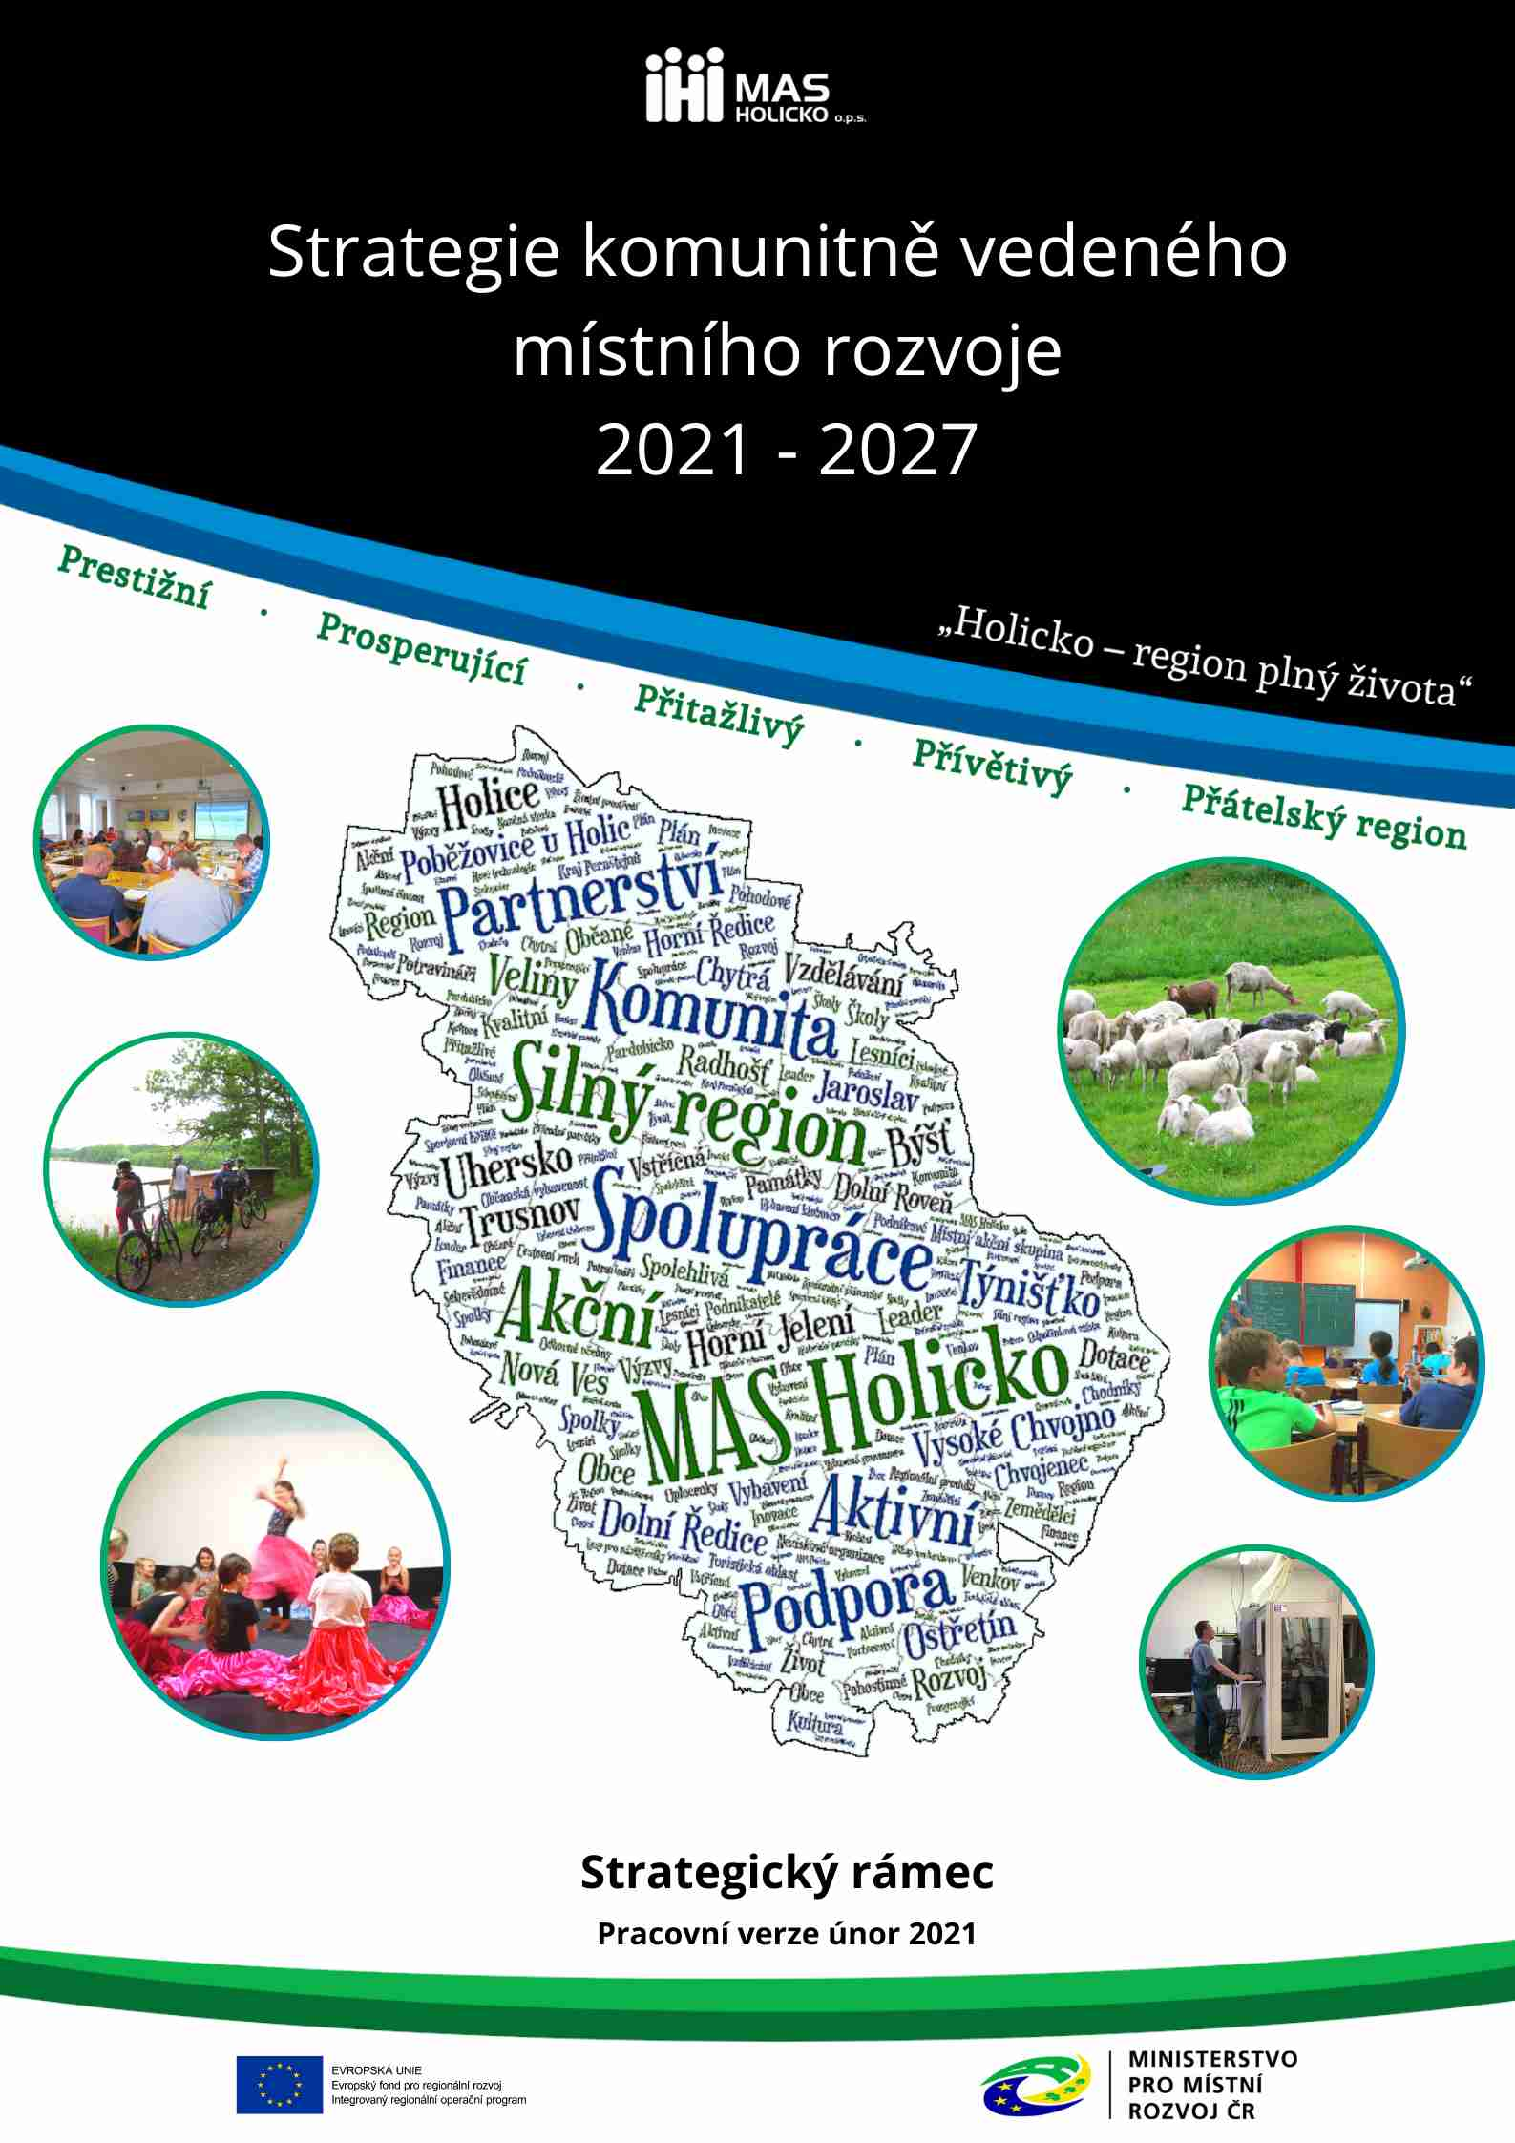

OBSAH
OBSAH 1
1. Vize 2
2. Strategické cíle, specifické cíle a opatření Strategického rámce 3
2.1. PRESTIŽNÍ REGION 3
2.1.1. Specifický cíl: 1.1 Obnovou a doplněním občanské vybavenosti zkvalitnit život v jednotlivých obcích i regionu jako celku 5
2.1.2. Specifický cíl: 1.2 Rozvojem sportovních a kulturních akcí v obcích rozšířit nabídku volnočasového vyžití obyvatel a návštěvníků 9
2.1.3. Specifický cíl: 1.3 Zlepšením stavu technické a dopravní infrastruktury a koncepční obslužnosti území na celém území regionu vyrovnat disparity mezi obcemi 10
2.1.4. Specifický cíl: 1.4 Pomocí prevence posílit bezpečnost života v obcích 12
2.2. PROSPERUJÍCÍ REGION 15
2.2.1. Specifický cíl: 2.1 Vytvořit předpoklady pro vznik nových a rozvoj stávajících podnikatelských subjektů v regionu 15
2.2.2. Specifický cíl: 2.2 Podporou zaměstnanosti a rozvojem vzdělávání souvisejícího s rozvojem řemeslné výroby a podnikání zajistit stabilizaci a zvýšení pracovních míst přímo v regionu bez nutnosti dojíždění za prací 20
2.3. PŘITAŽLIVÝ REGION 21
2.3.1. Specifický cíl: 3.1 Vytvoření potřebného zázemí pro rozvoj cestovního ruchu 22
2.3.2. Specifický cíl: 3.2 Prezentace regionu na regionální, národní i mezinárodní úrovni 24
2.4. PŘÍVĚTIVÝ REGION 25
2.4.1. Specifický cíl: 4.1 Přívětivá a udržovaná krajina, atraktivní pro místní obyvatele i turisty 26
2.4.2. Specifický cíl: 4.2 Zvyšováním environmentální odpovědnosti a vzdělanosti k udržitelnému nakládání s přírodními zdroji 28
2.5. PŘÁTELSKÝ REGION 31
2.5.1. Specifický cíl: 5.1 Rozvíjení spolupráce mezi obcemi, podnikatelskými subjekty, neziskovou sférou a občany na regionální, národní i mezinárodní úrovni 31

Vize

Území MAS Holicko je místem pro spokojený, kvalitní a zdravý život svých obyvatel, s dostatečným potenciálem pro hospodářský růst při zachování kulturních a přírodních hodnot v duchu udržitelného rozvoje venkova. Je také příjemným a zajímavým regionem i pro jeho návštěvníky, kteří se sem chtějí vracet. Holicko je živý region, který naplňuje princip spolupráce partnerství obcí, podnikatelských subjektů, neziskové sféry a občanů.

Zkrácené motto Strategie CLLD MAS Holicko:
„HOLICKO - REGION PLNÝ ŽIVOTA“

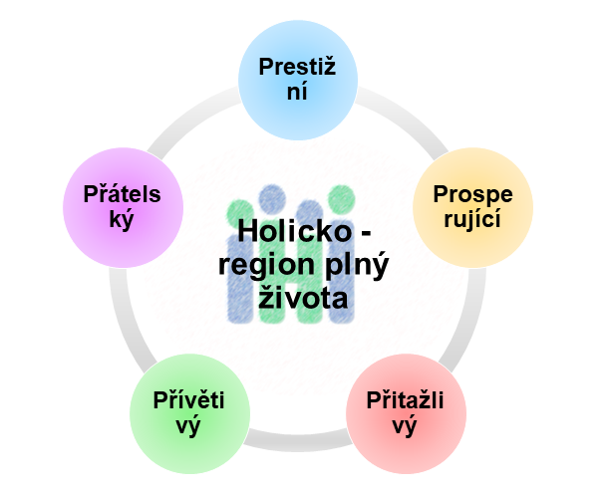

Strategické cíle, specifické cíle a opatření Strategického rámce

Č. | Strategický cíl | Indikátory
1. | PRESTIŽNÍ REGION - Obnovou a doplněním občanské vybavenosti, zlepšením stavu infrastruktury, zvýšením bezpečnosti a rozšířením nabídky volnočasových aktivit vytvořit podmínky pro kvalitní život, a tím zvýšit atraktivitu regionu, jak pro stávající obyvatele, tak pro přilákání nových obyvatel Holicka | Počet zrealizovaných projektů
2. | PROSPERUJÍCÍ REGION - Vytvořením podmínek pro zvýšení výkonnosti místní ekonomiky hospodářských subjektů zajistit předpoklady pro stabilizaci stávajících a vznik nových pracovních míst přímo v regionu, a tím napomoci ke stabilizaci osídlení Holicka | Počet zrealizovaných projektů
3. | PŘITAŽLIVÝ REGION - Podporou a tvorbou potřebného zázemí cestovního ruchu a ucelené nabídky produktů zvýšit návštěvnost Holicka | Počet zrealizovaných projektů
4. | PŘÍVĚTIVÝ REGION - Péčí o venkovskou krajinu a rozvojem šetrného hospodaření s přírodními zdroji vytvořit příjemnou a udržovanou krajinu regionu a zlepšit vztah obyvatel k životnímu prostředí na Holicku | Počet zrealizovaných projektů
5. | PŘÁTELSKÝ REGION - Budováním a posilováním partnerských vztahů, a to jak v regionu tak i mimo něj, vytvořit podmínky pro využití úplného potenciálu Holicka | Počet zrealizovaných projektů

PRESTIŽNÍ REGION
STRATEGICKÝ CÍL 1. PRESTIŽNÍ REGION - Obnovou a doplněním občanské vybavenosti, zlepšením stavu infrastruktury, zvýšením bezpečnosti a rozšířením nabídky volnočasových aktivit vytvořit podmínky pro kvalitní život, a tím zvýšit atraktivitu regionu, jak pro stávající obyvatele, tak pro přilákání nových obyvatel Holicka

Jedná se o veřejností nejsilněji preferované téma. Tento strategický cíl podporuje rozvoj občanské vybavenosti a služeb. Snaží se zvýšit prestiž regionu, jak pro stávající, tak především pro případné nové obyvatele, zlepšením stavu dopravní a technické infrastruktury, koncepční dopravní obslužnosti území regionu a zvýšením bezpečnosti. Dále je potřeba mít v regionu dostatečné vzdělávací prostory pro předškolní i školní docházku, jež mohou být pak v mimoškolních hodinách využívány pro různé semináře a kurzy. K tomu je důležitý i kulturní život, který zpříjemní obyvatelům Holicka svůj volný čas.

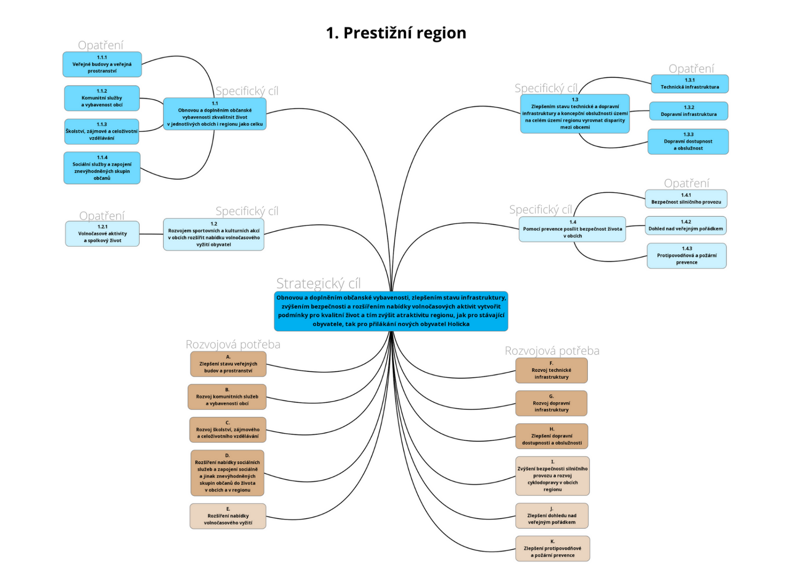

Specifický cíl: 1.1 Obnovou a doplněním občanské vybavenosti zkvalitnit život v jednotlivých obcích i regionu jako celku
Tento specifický cíl podporuje rozvoj občanské vybavenosti, rekonstrukce stávajících obecních budov a jejich smysluplné využití. Pro zlepšení vzhledu obcí je zapotřebí upravit náves, náměstí, místní památky a vysadit zeleň. Zapojit veřejnost do života v obci, ať již formou plánování a následnou péčí o veřejná prostranství nebo formou zakládání komunitních center nebo komunitních škol. V obcích je také zapotřebí udržet základní služby a podporovat vzdělávací a sociální služby.

Opatření: 1.1.1 Veřejné budovy a veřejná prostranství
Rozvojová potřeba: A. Zlepšení stavu veřejných budov a prostranství
Do tohoto opatření spadá oprava a údržba veřejného prostranství včetně vybudování nových prvků (lavičky, herní prvky, apod.). Přistoupit bude nutné i k rekonstrukci budov pro veřejné účely (např. kulturních domů) včetně možností výstavby nových budov. Dále část místních pamětihodností a některé hodnotné části výstavby jsou v zanedbaném technickém stavu a budou vyžadovat rekonstrukci.
Opatření by se mělo týkat i přírodních ploch v intravilánu obcí, např. úpravy zeleně, vodních toků či opravy a obnovy rybníků. A to včetně investic do techniky a pracovních sil na jejich úpravu a údržbu.
Příklady podporovaných aktivit:
- Zachování a obnova tradičního vzhledu a venkovského charakteru sídel.
- Opravy, rekonstrukce, výstavba a vybavení veřejných budov (úřady, multifunkční prostory, krizové byty apod.), integrovaných a školících center s využitím ICT a budov hasičských zbrojnic.
- Opravy a úpravy k využívání památkově chráněných objektů a kulturních památek včetně objektů místního významu (např. zámečky, tvrze, kostely, hřbitovy, fary, kaple, radnice, stavby lidové architektury, zemědělské usedlosti, špýchary, rodné domy významných osobností, apod.).
- Rekonstrukce a oprava drobných památek v intravilánu obcí (kapličky, křížové cesty, zvoničky, boží muka, smírčí kříže, sochy a sousoší svatých včetně skupin stromů, rozcestníky, pomníky obětem válek, busty či sochy slavných rodáků, pamětní desky, památníky, kašny, historické mostky, apod.).
- Zvyšování využití památek (včetně památek místního významu) pro aktivní život komunity.
- Obnova a vytváření veřejných prostranství včetně oprav a osazování mobiliáře (lavičky, altány, herní prvky, apod.).
- Rekonstrukce, obnova a vytváření uměleckých, výtvarných a architektonicky cenných prvků v intravilánu obcí (např. kašny, fontány, sochy, sloupy, apod.).
- Obnova rybníků, vodních prvků a zeleně v intravilánu obcí.
- Zakládání a obnova veřejné sídelní zeleně, včetně komunitních zahrad, zelených fasád a střech.
- Výměna nepropustných zpevněných povrchů za propustné.
- Budování podzemních vsakovacích a akumulačních zařízení.
- Doplnění a obnova tabulí a cedulí s místopisnými názvy (ulic, náměstí, čtvrtí, objektů, zajímavostí apod.) včetně rozcestníků.
- Investice do techniky na údržbu a úklid veřejných prostranství včetně budov pro její uskladnění
- Zapojení veřejnosti do plánování a tvorby veřejných prostranství (včetně primární i následné péče).
- Projektová příprava akcí - stavební projektové dokumentace všech stupňů, analýzy a expertízy, studie.
Indikátor plnění:
Kód indikátoru | Název indikátoru | Měrná jednotka | Výchozí hodnota | Cílová hodnota
vlastní | Počet zrealizovaných projektů v rámci opatření | počet | 0 | 60

Opatření: 1.1.2 Komunitní služby a vybavenost obcí
Rozvojová potřeba: B. Rozvoj komunitních služeb a vybavenosti obcí
Opatření řeší rozvoj komunitních služeb a vybavenosti obcí za účelem zatraktivnění bydlení ve venkovském prostoru. Jedná se zejména o podporu maloobchodů, pošt, lékařů, lékáren, a dalších služeb, jejichž absence by v malých obcích mohla mít za následek odliv obyvatel do větších měst.
Příklady podporovaných aktivit:
- Podpora obnovy nebo zkvalitnění drobných služeb obyvatelstvu.
- Podpora spolupráce podnikatelů a obcí na zajištění kvalitní vybavenosti a služeb obcí.
- Zapojení veřejnosti do plánování komunitních služeb a vybavenosti obcí.
- Stavební úpravy provozoven stávajících poskytovatelů služeb s cílem dosažení technických parametrů, které jsou vyžadovány aktuálními předpisy (hygienické, požární, bezpečnost práce apod.).
- Investice do základního technického vybavení provozoven stávajících a nových poskytovatelů služeb v obcích.
- Investice do technického zázemí lékáren či výdejen léků a ordinací lékařů, pro poštovní služby a pro občasné služby.
- Zpřístupnění lékařské péče (dostatečné počty ordinací v obcích, příp. mobilní ordinace a dojížďka lékařů za pacienty)
- Investice do techniky, která umožní zemědělcům nabídku nových služeb (např. zařízení pro údržbu zeleně, údržbu komunikací v zimní období, apod.).
- Projektová příprava akcí - stavební projektové dokumentace všech stupňů, analýzy a expertízy, studie.
Indikátor plnění:
Kód indikátoru | Název indikátoru | Měrná jednotka | Výchozí hodnota | Cílová hodnota
vlastní | Počet zrealizovaných projektů v rámci opatření | počet | 0 | 10

Opatření: 1.1.3 Školství, zájmové a celoživotní vzdělávání
Rozvojová potřeba: C. Rozvoj školství, zájmového a celoživotního vzdělávání
Na Holicku je horší vzdělanostní struktura obyvatelstva oproti jiným regionům v ČR - podprůměrný počet vysokoškolsky vzdělaných lidí a lidí s maturitním vzděláním. Proto toto opatření řeší zejména zvýšení úrovně výuky na místních MŠ, ZŠ i SŠ, a to jak investicemi (rekonstrukce, modernizace, vybavení), tak i vzděláváním samotných pedagogů a získání dostatku podpůrných profesí do místních škol (speciální pedagog, školní psycholog, asistent pedagoga).
Školy na Holicku také stále bojují s přeplněností tříd a nedostatečnou kapacitou. Z tohoto důvodu je žádoucí provést rozšíření kapacity stávajících zařízení či vybudování nových, která by pojala zvýšený příliv dětí a žáků, a to i u dětí mladší tří let.
Dále se nabízí možnost realizovat nové vzdělávací programy a kurzy včetně volnočasových aktivit, které by vedly k rozvoji dětí a k efektivnějšímu využití času mimo školu. I v oblasti školství lze uvažovat o zapojení širší veřejnosti skrze celoživotní vzdělávání či zapojení budov škol k mimoškolnímu využití (přístup k internetu, její využití jako knihovnu apod.). Rovněž by se mělo využít již navázané spolupráce školských zařízení v regionu (MAP) k ještě účinnější spolupráci využívání nových trendů ve výuce.
Příklady podporovaných aktivit:
- Rekonstrukce, opravy, rozšíření a nová výstavba budov vzdělávacích zařízení (MŠ, ZŠ, SŠ, zařízení pro zájmové a neformální vzdělávání mládeže a pro celoživotní vzdělávání). Vybavení učeben a školního zázemí především v souvislosti s inovativními formami vzdělávání.
- Zlepšování kvality výuky a podpora vzdělávacích projektů a programů zaměřených zejména na rozvoj pre/gramotností, polytechnického vzdělávání, jazykového vzdělávání, podnikavosti, iniciativy, kreativity, práce s moderními (digitálními) technologiemi, rozvoje demokratických hodnot, kulturního povědomí a vyjádření, tělesné aktivity a kariérového poradenství.
- Podpora zájmových aktivit pro děti a mládež (mimoškolních a volnočasových aktivit).
- Podpora vzniku vzdělávacího centra (pro vzdělávání dospělých, zájmovou činnost dětí, spolupráci pedagogů v regionu apod.).
- Pokračování v aktivitách Místního akčního plánu rozvoje vzdělávání na území SO ORP Holice.
- Spolupráce škol a sdílení kapacit pro zlepšení jejich nabídky.
- Setkávání zástupců školských zařízení za účelem spolupráce a výměny zkušeností v jednotlivých školských problematikách.
- Rozvoj strategického plánování ve školách.
- Podpora odborné přípravy a kvalifikačních kurzů pro pedagogické i nepedagogické pracovníky.
- Zajištění dostatečného počtu podpůrných profesí (speciální pedagog, školní psycholog, asistent pedagoga, apod.).
- Rozvoj kariérového poradenství.
- Podpora společného vzdělávání, posílení integrace ve školách, posílení kapacit pro začlenění znevýhodněných skupin.
- Podpora projektů a programů posilující vztah dětí a mládeže k venkovu a místnímu dědictví.
- Podpora zahraničních výměn a studijních pobytů dětí a mládeže.
- Pořádání vzdělávacích, informačních a osvětových akcí.
- Posílení škol jako komunitních center a s tím související nutnost stavebních úprav a pořízení nového vybavení školních prostor.
- Podpora celoživotního vzdělávání (kurzů a programů pro dospělé, včetně stavebních úprav a pořízení vybavení).
- Obnova funkčnosti nevyužitých kapacit obecních škol k zajištění celoživotního vzdělávání nebo k jiným mimoškolním aktivitám (přístup k internetu, knihovna, apod.), a s tím související nutnost stavebních úprav a pořízení nového vybavení školních prostor.
- Projektová příprava akcí - stavební projektové dokumentace všech stupňů, analýzy a expertízy, studie.
Indikátor plnění:
Kód indikátoru | Název indikátoru | Měrná jednotka | Výchozí hodnota | Cílová hodnota
vlastní | Počet zrealizovaných projektů v rámci opatření | počet | 0 | 60

Opatření: 1.1.4 Sociální služby a zapojení znevýhodněných skupin občanů
Rozvojová potřeba: D. Rozšíření nabídky sociálních služeb a zapojení sociálně a jinak znevýhodněných skupin občanů do života v obcích a v regionu
Část budov sloužících pro sociální služby je ve zhoršeném technickém stavu a budou vyžadovat rekonstrukci a modernizaci. Nadto paleta poskytovaných služeb na Holicku je omezená (díky dobré dojezdové vzdálenosti do Pardubic) a je potřeba jí rozšířit (např. krizová lůžka pro paliativní pacienty a v případě náhle vzniklé potřeby dalších občanů, podporované bydlení, centra denních služeb, stacionáře, azylové domy, domy na půli cesty, chráněné bydlení, nízkoprahové služby, apod.). V důsledku stárnutí populace je potřeba rozšířit kapacity a rozsah služeb poskytovaným seniorům.
Dále je také nutné zapojit znevýhodněné skupiny občanů do života v obci, a to zavedením např. sociální práce v obcích, sousedské výpomoci, sdílené a neformální péče, apod. Na Holicku také chybí komunitní centra, která by pomáhala se sociálním začleňováním (zapojování do života v obci). Tomuto mohou napomoci i aktivity jako je aktivní zapojování seniorů v místní komunitě, podpora pečujících osob, komunitní venkovské tábory, vzdělávací aktivity, apod.
Cílovými skupinami jsou zejména děti a dospívající, rodiny s dětmi, osoby se zdravotním či sociálním znevýhodněním, dospělí v postproduktivním věku, senioři a pečující osoby.
V neposlední řadě je zapotřebí pokračovat v započatém komunitním plánování sociálních služeb a zlepšování informovanosti veřejnosti o poskytovaných sociálních službách na území Holicka.
Příklady podporovaných aktivit:
- Rekonstrukce, opravy, rozšíření a nová výstavba zařízení poskytujících sociální služby (např. domy s pečovatelskou službou, krizová lůžka pro paliativní pacienty, podporované bydlení, centra denních služeb, stacionáře, azylové domy, domy na půli cesty, chráněné bydlení, nízkoprahové služby, apod.).
- Pořízení vybavení, pomůcek, přístrojů pro zařízení poskytující sociální služby a sociální služby samotné.
- Činnost a rozvoj organizací, zabývajících se sociální problematikou.
- Intenzivnější spolupráce mezi obcemi a poskytovateli sociálních služeb.
- Pokračování v aktivitách Komunitního plánování sociálních služeb na území SO ORP Holice.
- Zvýšení informovanosti, osvěty a prevence v sociální problematice (média, web, letáky, informace u praktických lékařů, na obecních úřadech, apod.).
- Aktivity umožňující rovný přístup sociálně znevýhodněným osobám a jejich zapojení do běžného života (např. zavedením sociální práce v obcích, sousedské výpomoci, sdílené a neformální péče, komunitní centra, bezbariérové přístupy, aktivní zapojování seniorů v místní komunitě, podpora pečujících osob, komunitní venkovské tábory, vzdělávací aktivity, apod.).
- Rozvoj a zakládání sociálního podnikání.
- Vzdělávání a aktivizace osob vyloučených a osob vedoucích rizikový způsob života.
- Podpora akcí a aktivit pro klienty sociálních služeb (seniorů, sociálně znevýhodněných osob apod.)
- Monitoring patologických jevů a včasná prevence jevů.
- Preventivní programy pro děti a mládež, pro vyloučené a rizikově žijící skupiny.
- Pomoc v začleňování lidem a skupinám vyčleněným na okraji společenství.
- Podpora odborné přípravy a kvalifikačních kurzů pro soc. pracovníky a pracovníky v soc. službách.
- Projektová příprava akcí - stavební projektové dokumentace všech stupňů, analýzy a expertízy, studie.
Indikátor plnění:
Kód indikátoru | Název indikátoru | Měrná jednotka | Výchozí hodnota | Cílová hodnota
vlastní | Počet zrealizovaných projektů v rámci opatření | počet | 0 | 30

Specifický cíl: 1.2 Rozvojem sportovních a kulturních akcí v obcích rozšířit nabídku volnočasového vyžití obyvatel a návštěvníků
Smyslem tohoto specifického cíle je dostatečné kulturní a sportovní vyžití v regionu jako celku, ale i v jednotlivých obcích. A to nejenom podporou jednotlivých akcí, ale také formou oprav, rekonstrukcí a vybudováním nových objektů pro volnočasové, společenské a sportovní aktivity včetně pořízení nového vybavení. Stejně tak pro rozvoj regionu a udržení jeho obyvatel je důležitá podpora spolkové činnosti, jako jsou např. dobrovolní hasiči, sokoli, apod.

Opatření: 1.2.1 Volnočasové aktivity a spolkový život
Rozvojová potřeba: E. Rozšíření nabídky volnočasového vyžití
Do tohoto opatření náleží opravy, rekonstrukce a vybudování nových objektů pro volnočasové a společenské aktivity. Rozsah podporovaných objektů je značný, jedná se např. o komunitní centra, spolkové domy, klubovny, mateřská centra, knihovny, dětská hřiště, apod.. V oblasti sportu je v regionu zájem o výstavbu sportovní haly, víceúčelových nebo workoutových hřišť a jiných sportovišť. Spolky a organizace jak pro sportovní, tak kulturní aktivity, se potýkají se zastaralým a nedostatečným vybavením. Z tohoto důvodu je účelné provést jeho obnovu a modernizaci, aby se mohly náležitým způsobem dále rozvíjet a rovněž, aby se zvýšila jejich atraktivita spolu s rozšířením členské základny.
Vyjma investičních projektů se toto opatření týká i podpory spolkové činnosti, tedy udržení a posílení jejích aktivit. Patří sem i volnočasové a mimoškolní aktivity pro děti. Dále je zaměřeno na jednotlivé sportovní či kulturní akce – na jejich udržení, rozšíření, propagaci a také vznik nových společenských akcí. Zvláště důležitým bodem je zajištění informovanosti veřejnosti o konání jednotlivých akcí. Je také plánována podpora akcí propagujících region Holicka v rámci kraje, ČR i zahraničí, jako jsou Dny Holicka, Holubovy Holice, Mládežnický fotbalový turnaj, Basketbalový turnaj, Turnaj ve stolním tenisu, Mezinárodní setkání radioamatérů, Taneční soutěž „Holický kramflíček“, apod.
Příklady podporovaných aktivit:
- Rekonstrukce, opravy, rozšíření a nová výstavba budov volnočasových zařízení a zařízení pro spolkovou činnost (komunitní centra, spolkové domy, klubovny, mateřská centra, knihovny, apod.).
- Vybavení volnočasových zařízení a zařízení pro spolkovou činnost.
- Rekonstrukce, opravy, rozšíření a nová výstavba kulturních, sportovních a multifunkčních zařízení pro kulturu, společenské vyžití a sport v obcích regionu.
- Rekonstrukce a nová výstavba dětských hřišť.
- Vybavení kulturních, sportovních a multifunkčních zařízení pro kulturu, společenské vyžití a sport.
- Iniciace a podpora co nejvšestrannějšího používání těchto zařízení ve formě různých kulturních, společenských a sportovních akcí.
- Vytváření zázemí pro pořádání kulturních, společenských a sportovních akcí regionálního charakteru.
- Podpora pořádání kulturních, společenských a sportovních akcí.
- Realizace kulturních událostí benefičního charakteru.
- Podpora spolkové činnosti včetně sportovních klubů (provoz spolků, udržení činnosti apod.).
- Propagace a podpora informovanosti o volnočasových aktivitách v regionu (např. brožura, web a podpora spolupráce poskytovatelů).
- Podpora akcí obnovujících či zakládajících tradice pro širokou veřejnost a podporující místní patriotismus.
- Podpora projektů a programů posilující vztah obyvatel k venkovu a místnímu dědictví.
- Kurzy řemesel, lidových zvyků a umění.
- Iniciace setkávání různých spolků navzájem a jejich spolupráce.
- Projektová příprava akcí - stavební projektové dokumentace, analýzy a expertízy, studie.
Indikátor plnění:
Kód indikátoru | Název indikátoru | Měrná jednotka | Výchozí hodnota | Cílová hodnota
vlastní | Počet zrealizovaných projektů v rámci opatření | počet | 0 | 120

Specifický cíl: 1.3 Zlepšením stavu technické a dopravní infrastruktury a koncepční obslužnosti území na celém území regionu vyrovnat disparity mezi obcemi
Cílem tohoto specifického cíle je zlepšit atraktivitu života v regionu v souvislosti se zlepšením stavu technické a dopravní infrastruktury a dopravní obslužnosti území.

Opatření: 1.3.1 Technická infrastruktura
Rozvojová potřeba: F. Rozvoj technické infrastruktury
Na Holicku jsou poměrně rozvinuté veřejné vodovody a plynofikace obcí. Ovšem v některých částech území bude potřebná jejich modernizace nebo rozšíření do okrajových částí obcí (zejména co se týče veřejných vodovodů). Naopak v mnoha obcích chybí dobudovaná kanalizace a pouze devět sídel je připojeno k čistírně odpadních vod. Odpady z kanalizace tak ústí přímo do vodních toků, což snižuje jejich kvalitu a má negativní důsledky pro vodní a s nimi spojené ekosystémy. Některé obce proto zamýšlejí v následujících letech vybudovat kanalizační síť s napojením na ČOV.
Obce také postupně vyměňují staré veřejné osvětlení za moderní LED osvětlení a také ho rozšiřují do těch částí obce, kde ještě chybí. Obdobně to vypadá i s veřejným rozhlasem, který je zpravidla umísťován na lampách veřejného osvětlení. V případě internetu a signálu mobilních operátorů těží Holicko z blízkosti dvou velkých krajských měst (Pardubice a Hradec Králové). Přesto ve většině obcí Holicka doposud nebyla vybudována optická síť pro NGA připojení k internetu (rychlost 30Mbit/s a více), která by vedla do všech místních částí dané obce.
Příklady podporovaných aktivit:
- Budování, obnova a modernizace kanalizace a ČOV v regionu.
- Budování, obnova a modernizace vodovodní sítě.
- Podpora společných řešení odpadních vod a zásobování pitnou vodou.
- Optimalizace energetického zásobování území regionu (dokončení plynofikace obcí, obnova elektrických sítí, komunitní energetika, apod.).
- Koordinace a vytváření sdružení za účelem budování a obnovy technické infrastruktury.
- Rekonstrukce a nová výstavba veřejného osvětlení v obcích.
- Rekonstrukce a nová výstavba veřejného rozhlasu v obcích.
- Budování optických sítí vysokorychlostního internetu.
- Projektová příprava akcí - stavební projektové dokumentace všech stupňů, analýzy a expertízy, studie.
Indikátor plnění:
Kód indikátoru | Název indikátoru | Měrná jednotka | Výchozí hodnota | Cílová hodnota
vlastní | Počet zrealizovaných projektů v rámci opatření | počet | 0 | 20

Opatření: 1.3.2 Dopravní infrastruktura
Rozvojová potřeba: G. Rozvoj dopravní infrastruktury
Do správy obcí patří místní komunikace. V některých částech území MAS Holicko jsou ve špatném provozně-technickém stavu. Na jejich údržbu a opravy jsou však nutné dostatečné finanční prostředky, které mnoho obcí postrádá ve svých rozpočtech. Také lze uvažovat o vybudování nových místních komunikací, např. v místech, kde je plánovaná nová výstavba nebo kde neexistuje zpevněná komunikace k zastavěným plochám.
Žádoucí je také obnova a rozšíření ploch, které jsou určeny k parkování z důvodu nárůstu počtu automobilů a automobilové přepravy na území.
Příklady podporovaných aktivit:
- Opravy a údržba místních komunikací, mostků a mostů.
- Vyvíjení tlaku na zajišťování dobrého stavu silnic 2. a 3. třídy procházející regionem.
- Budování nových místních komunikací a parkovacích ploch s cílem optimální dopravní dostupnosti všech lokalit v obcích region.
- Investice do techniky na údržbu místních komunikací a chodníků.
- Koordinace a vytváření sdružení obcí za účelem obnovy a údržby komunikací místního významu.
- Projektová příprava akcí - stavební projektové dokumentace všech stupňů, analýzy a expertízy, studie.
Indikátor plnění:
Kód indikátoru | Název indikátoru | Měrná jednotka | Výchozí hodnota | Cílová hodnota
vlastní | Počet zrealizovaných projektů v rámci opatření | počet | 0 | 30

Opatření: 1.3.3 Dopravní dostupnost a obslužnost
Rozvojová potřeba: H. Zlepšení dopravní dostupnosti a obslužnosti
Z analýzy vyplynula nedostatečná míra dopravní obslužnosti, zejména v menších obcích v okrajových částech MAS mimo hlavní tahy I/35 a I/36. Problémem je nedostatečný počet dopravních spojů pro vyjížďku obyvatel do zaměstnání a do škol. Ještě ztíženější situace panuje o víkendu a dnech pracovního klidu, kdy v některých obcích chybí úplně dopravní spojení. Toto má dopad na mobilitu obyvatel daných obcí a atraktivitu bydlení. Rovněž to přináší i druhořadý dopad, jelikož se tím snižuje potenciál území pro cestovní ruch.
Dopravní obslužnost sice není v kompetencích místních představitelů obcí, přesto koordinovaným postupem vůči kompetentním osobám a taktéž při vyjednávání s poskytovateli lze usilovat o její zlepšení. Je možné uvažovat i o vzniku místních dopravních společností či vytváření systémů dopravy žáků z odlehlejších částí regionu.
Na některých místech jsou nevzhledné, zanedbané a ve zhoršeném stavu zastávky pro veřejnou dopravu. Pro zlepšení kulturně-estetických hodnot prostředí lze uvažovat o jejich rekonstrukci spolu s úpravou okolí.
Příklady podporovaných aktivit:
- Koordinovaný postup při řešení dopravní obslužnosti a při vyjednávání s poskytovateli veřejné dopravy.
- Podpora vytíženosti a operativnosti veřejné dopravy, propagace a rozvoj dalších aktivit provazujících účely.
- Podpora odstraňování bariér mezi jednotlivými druhy dopravy.
- Vznik místní dopravní společnosti.
- Vybavení jiných forem místní dopravy vč. pořízení dopravních prostředků pro regionální aktivity.
- Vytváření systémů dopravy žáků z odlehlejších částí regionu (svoz školními autobusy apod.).
- Opravy, obnova a nová výstavba autobusových a železničních zastávek, úpravy jejich okolí včetně zeleně, zvýšení jejich atraktivity.
- Podpora rozvoje ekologicky šetrných forem motorové dopravy včetně vybudování infrastruktury umožňující využívání alternativních energií v dopravě.
- Projektová příprava akcí - stavební projektové dokumentace všech stupňů, analýzy a expertízy, studie.
Indikátor plnění:
Kód indikátoru | Název indikátoru | Měrná jednotka | Výchozí hodnota | Cílová hodnota
vlastní | Počet zrealizovaných projektů v rámci opatření | počet | 0 | 5

Specifický cíl: 1.4 Pomocí prevence posílit bezpečnost života v obcích
Bezpečnost je široce definovaný pojem, a proto do tohoto specifického cíle je zahrnuto mnoho opatření z několika nesourodých oblastí. Záměrem je v obcích s exponovanou automobilovou dopravou (především podél silnice I/35) posílit bezpečnost silničního provozu. V žádné obci regionu není zřízena obecní policie, a proto je potřeba zlepšit dohled nad pořádkem v obcích. Současně se nesmí zanedbat ani protipovodňová a požární prevence.

Opatření: 1.4.1 Bezpečnost silničního provozu
Rozvojová potřeba: I. Zvýšení bezpečnosti silničního provozu a rozvoj cyklodopravy v obcích regionu
Palčivým problémem, se kterým se potýká území MAS Holicko, je vysoká hustota provozu na komunikacích. Z tohoto důvodu se nabízí bezpečnostně-technická opatření, která by zabránila střetu chodců s vozidlem. Žádoucí je dobudovat chodníky podél hlavních komunikačních tahů. K dalším opatřením patří vytvoření dalších přechodů pro chodce spolu s osvětlením a rovněž křižovatek doplněných řádným osvětlením ke zvýšení bezpečnosti. Lze uvažovat i o dalších bezpečnostních prvcích, např. těch zpomalujících provoz, jako jsou retardéry, zvýšení vozovky v místech s přechody, apod. Je potřeba zlepšit i úseky vozovek, které se kříží s železniční dopravou.
Dále je vhodné svést cyklodopravu mimo komunikace s hustým provozem. Je plánováno vybudovat síť cyklostezek podél hlavních komunikačních tahů.
Velmi důležitá je oblast prevence, především u dětí a žáků škol. Zde by mělo dojít k podpoře dopravní výchovy ve školách, vytvoření dopravních hřišť a rovněž je vhodné vytvořit bezpečnostní kampaně.
Příklady podporovaných aktivit:
- V místech s exponovanou automobilovou dopravou (především podél silnice I/35 a I/36) opatření komunikací bezpečnostními a zpomalovacími prvky.
- Budování nových přechodů pro chodce a jejich osvětlení.
- Budování zón s omezenou rychlostí jízdy – pěší a obytné zóny.
- Realizace opatření vedoucích ke snížení intenzity dopravy.
- Úpravy průtahů silnic obcemi regionu.
- Úpravy křižovatek a jejich osvětlení.
- Zkvalitnění dopravního značení.
- Zabezpečení železničních přejezdů.
- Separace nemotorové dopravy (chodci, cyklisté) od motorové dopravy pro zvýšení bezpečností – cyklostezky, stezky pro pěší, chodníky aj.
- Budování cyklostezek v místech s exponovanou automobilovou dopravou (především podél silnice I/35 a I/36) a jejich napojování na značené cyklotrasy a cyklostezky sloužící k cykloturistice.
- Rekonstrukce, údržba a zpevňování polních a lesních cest jako podmínky pro rozvoj cyklodopravy.
- Pravidelná kontrola cyklostezek a jejich udržování.
- Podpora projektů a programů zaměřených na dopravní výchovu dětí.
- Budování dopravních hřišť v obcích.
- Podpora preventivních akcí a bezpečnostních kampaní pro všechny účastníky provozu na pozemních komunikacích (např.: přednášky ve školách, besedy s občany na téma používání reflexních prvků, cyklistických přileb, apod.).
- Zpracování studií řešení dopravní bezpečnosti.
- Podpora dokumentací, studií a výkupu pro cyklostezky regionálního významu, sloužící cyklodopravě.
- Projektová příprava akcí - stavební projektové dokumentace všech stupňů, analýzy a expertízy, studie.
Indikátor plnění:
Kód indikátoru | Název indikátoru | Měrná jednotka | Výchozí hodnota | Cílová hodnota
vlastní | Počet zrealizovaných projektů v rámci opatření | počet | 0 | 30

Opatření: 1.4.2 Dohled nad veřejným pořádkem
Rozvojová potřeba: J. Zlepšení dohledu nad veřejným pořádkem
V regionu MAS Holicko chybí obecní policie. Proto se nabízí analyzování potřeb obcí pro její zřízení a rovněž analýza výdajů a zátěž na rozpočty obcí. Pokud bude shoda na zřízení obecní policie lze v rámci tohoto cíle dotovat její vznik, dále podpořit zřízení služebny a nákup vybavení pro její potřeby a vzdělávací projekty pro její zaměstnance.
Dále se nabízí vybudování kamerového systému, zlepšení zabezpečovacích prvků jednotlivých objektů či výstavba a rekonstrukce osvětlení.
Příklady podporovaných aktivit:
- Vybudování bezpečnostních a kamerových systémů v obcích.
- Zabezpečení objektů, RD, bytů a podnikatelských objektů na pult centrální ochrany, el. zabezpečovací systémy, osazení mříží na průmysl. objekty, okna garáží, nemovitostí v odlehlých lokalitách, apod.
- Podpora vzniku obecní policie v obcích regionu.
- Koordinovaný postup při řešení vzniku meziobecní policie v regionu.
- Rekonstrukce, opravy a nová výstavba služebny obecní policie.
- Vybavení služebny obecní policie.
- Podpora odborné přípravy a kvalifikačních kurzů pro členy obecní policie.
- Preventivní akce a bezpečnostní kampaně (např.: přednášky ve školách, besedy s občany, apod.).
- Projektová příprava akcí - stavební projekt dokumentace všech stupňů, analýzy a expertízy, studie.
Indikátor plnění:
Kód indikátoru | Název indikátoru | Měrná jednotka | Výchozí hodnota | Cílová hodnota
vlastní | Počet zrealizovaných projektů v rámci opatření | počet | 0 | 5

Opatření: 1.4.3 Protipovodňová a požární prevence
Rozvojová potřeba: K. Zlepšení protipovodňové a požární prevence
Toto opatření podpoří sbory dobrovolných hasičů včetně výstavby a rekonstrukce budov pro ně určených (hasičských zbrojnic), vybavení a kurzů a vzdělávacích programů pro hasiče, což v konečném důsledku zvýší bezpečnost v obcích Holicka.
Spadá sem i vybudování a modernizace varovného, výstražného a informačního systému v obcích regionu. Toto opatření je také určeno pro preventivní opatření, např. přednášky ve školách, besedy s občany apod.
Příklady podporovaných aktivit:
- Podpora jednotek sborů dobr. hasičů jednotlivých obcí regionu a jejich vzájemná spolupráce.
- Rekonstrukce, opravy a nová výstavba zbrojnic SDH.
- Vybavení zbrojnic SDH.
- Investice do zabezpečení akceschopnosti jednotek SDH (např.: investice do pořízení zásahové požární techniky, věcných prostředků požární ochrany a vybavení jednotky).
- Podpora odborné přípravy a kvalifikačních kurzů pro členy SDH.
- Vybudování varovného, výstražného a informačního systému v obcích regionu.
- Napojení varovného systému v obcích na Integrovaný záchranný systém Pardubického kraje.
- Zpracování povodňových plánů.
- Preventivní akce a bezpečnostní kampaně (např.: přednášky ve školách, besedy s občany, apod.).
- Projektová příprava akcí - stavební projekt dokumentace všech stupňů, analýzy a expertízy, studie.
Indikátor plnění:
Kód indikátoru | Název indikátoru | Měrná jednotka | Výchozí hodnota | Cílová hodnota
vlastní | Počet zrealizovaných projektů v rámci opatření | počet | 0 | 20

PROSPERUJÍCÍ REGION
STRATEGICKÝ CÍL 2. PROSPERUJÍCÍ REGION - Vytvořením podmínek pro zvýšení výkonnosti místní ekonomiky hospodářských subjektů zajistit předpoklady pro stabilizaci stávajících a vznik nových pracovních míst přímo v regionu, a tím napomoci ke stabilizaci osídlení Holicka
Smyslem tohoto strategického cíle je podpora činnosti hlavně malých a středních podniků (včetně zemědělských). Proto, aby se region stal prosperujícím, je potřeba se zaměřit na kvalitu zde poskytovaných služeb a jejich další rozvoj. Je také třeba vytvořit vhodné podmínky pro rozvoj podnikatelské činnosti a vytvořit nová pracovní místa přímo v regionu bez nutnosti dojíždění za prací.

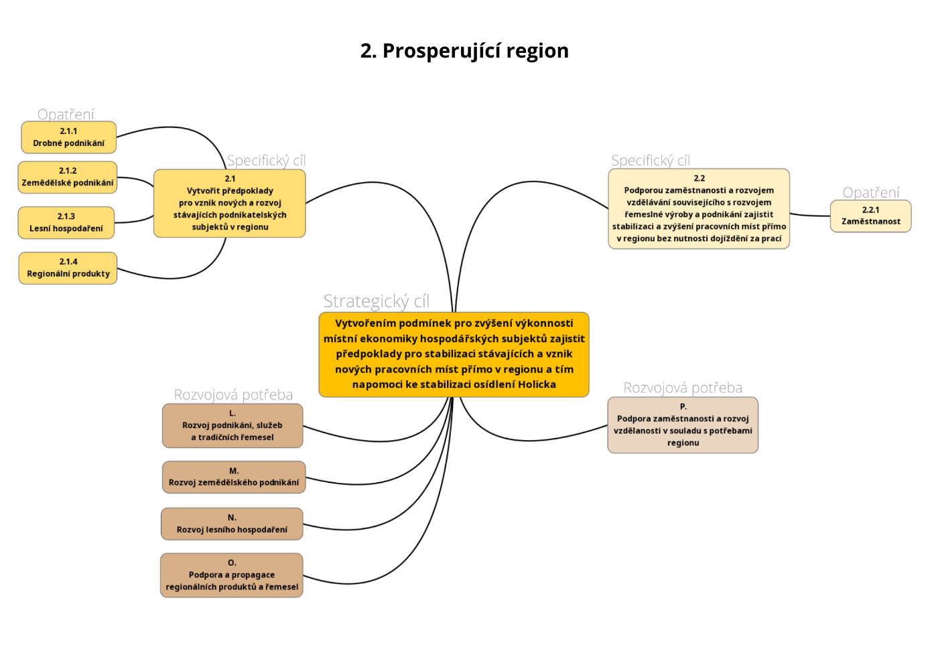

Specifický cíl: 2.1 Vytvořit předpoklady pro vznik nových a rozvoj stávajících podnikatelských subjektů v regionu
Tento specifický cíl je zaměřen na podporu „nezemědělských“ i zemědělských podniků s velkým důrazem na kvalitu poskytovaných služeb. Podporovány budou i technologické inovace podniků nebo ekologicky šetrné výroby a technologie.
Dále je potřeba podporovat regionální výrobce především zviditelněním jejich produktů a jejich nabídnutím je místním obyvatelům. Součástí tohoto specifického cíle bude tedy podpora lokální ekonomiky (např. farmářské trhy, posílení postavení primárních výrobců, vybudování prodejních míst místních produktů, internetové tržiště, zavádění regionální sítě apod.) a rozšíření regionální značky KRAJ PERNŠTEJNŮ regionální produkt®.

Opatření: 2.1.1 Podnikání, služby, řemesla
Rozvojová potřeba: L. Rozvoj podnikání, služeb a tradičních řemesel
Toto opatření zahrnuje plnou škálu aktivit směřujících k rozvoji podnikatelských aktivit (výroba i služby) na Holicku. Obsahuje jak výstavby a rekonstrukce objektů, tak i nákupy vybavení a technologií. Samozřejmostí je zaměření na automatizaci, robotizaci a inovace podnikatelských procesů. Nejsou opomenuty ani provozy ohleduplné k životnímu prostředí a pořízení ekologicky čistých technologií.
Podporováno bude propojování stávajících podnikatelských aktivit za účelem optimalizace a zefektivnění výroby a vytváření nových pracovních míst. Tento cíl je také určen pro rozvíjení spolupráce s veřejným sektorem, vytvoření konzultačních a poradenských center, na propagaci služeb a produktů (trhy, veletrhy, semináře apod.) včetně využití moderních technologií při propagaci.
Příklady podporovaných aktivit:
- Rekonstrukce a nová výstavba provozoven podnikatelských subjektů v regionu.
- Investice do nového vybavení provozoven a nových technologií.
- Podpora technologické inovace podniků (stroje a technologie pro výrobu a služby, automatizace, robotizace, inovace výrobního, organizačního a zabezpečovacího softwaru).
- SW inovace v podnicích (e-shop, automatizace oběhu účetních dokladů, přechod do cloudu, cloudové simulace, SW bezpečnost, řízení procesů jakosti).
- Dosahování energetických úspor a zvyšování podílu obnovitelných zdrojů energie v podnikatelském sektoru (regulace otopné soustavy, udržitelné a nízkoemisní zdroje vytápění, zateplování, rekuperace tepla, kombinovaná výroba tepla a el. energie, FVE, FTE, energetické úspory v osvětlení a výrobních zařízeních). Energetický management (měření a řízení na straně výroby i spotřeby energií). Podpora zapojení podniků do komunitní energetiky.
- Podpora čisté dopravy, elektromobility (včetně vodíkového pohonu a plug-in hybridních aut), sdílení (car sharing).
- Tvorba zázemí pro vznik nových podnikatelských aktivit s cílem vytvořit trvalé pracovní příležitosti pro samotného podnikatele s perspektivou rozšíření (např. podnikání v oblasti IT apod…).
- Zlepšování a propojování stávajících podnikatel. aktivit vedoucích ke vzniku nového prac. místa (např. tech. úpravy umožňující vznik nového prac. místa s ohledem na legislativní předpisy…).
- Animace podnikatelského potenciálu na venkově skrze budování dlouhodobě udržitelné infrastruktury obcí, měst a dobrovolných svazků obcí pro podporu realizace projektů jejich občanů a to skrze zapojení zkušených lokálních podnikatelů.
- Vznik, vybudování a vybavení konzultačních a poradenských center pro drobné podnikatele (informace z oblasti legislativy, účetnictví, využívání moderních technologií, přenos zkušeností a znalostí, příklady dobré praxe).
- Budování spolupracujících sítí producentů a podpora místních výrobků a služeb a jejich prodeje.
- Obnova a rozvoj tradic jako možnost pro další ekonomický rozvoj.
- Zlepšení uplatnění přenosu výzkumu a vývoje do praxe ve výrobě i službách. Spolupráce v oblasti využití moderních technologií (spolupráce zaměstnavatelů, škol a zástupců veřejného sektoru – zlepšení spolupráce mezi soukromým sektorem a akademickou sférou).
- Pomoc při propagaci nabízených služeb.
- Školení a výchova kvalitních zaměstnanců.
- Zpracování projektových dokumentací, marketingových studií, podnikatelských plánů a analýz legislativních předpisů v souvislosti s rozvojem tradičních řemesel a drobného podnikání a účast na vytváření podmínek pro jeho rozvoj.
Indikátor plnění:
Kód indikátoru | Název indikátoru | Měrná jednotka | Výchozí hodnota | Cílová hodnota
vlastní | Počet zrealizovaných projektů v rámci opatření | počet | 0 | 30

Opatření: 2.1.2 Zemědělské podnikání
Rozvojová potřeba: M. Rozvoj zemědělského podnikání
Opatření zahrnuje plnou škálu opatření směřujících k rozvoji zemědělského podnikání. Obsahuje výstavbu a rekonstrukce objektů a budov, dále nákupy strojů a vybavení, obnovu tradičních sadů, zahrad, či podporu ekologicky šetrné výroby a technologií. Spadají sem i technologické inovace podniků. Nelze opomenout ani nové trendy jako jsou např. zpracování rostlinné výroby přímo v místě na krmivo živočišné výroby nebo na výrobu potravin pro lidskou spotřebu, prodej ze dvora, komunitní moštárny, komunitní energetika, apod.
V rámci opatření bude podporován rozvoj agroturistiky a dále konzultační a poradenská činnost pro zemědělské subjekty včetně vytvoření poradenských center.
Příklady podporovaných aktivit:
- Investice do zemědělských podniků na zlepšení výkonnosti a udržitelnosti, zvýšení efektivity, snížení výrobních nákladů, modernizaci, získání nových technologií nebo zvýšení kvality produktů
- Investice do podniků, které zvyšují výkonnost a udržitelnost podniku, týkají se zpracování, uvádění na trh nebo vývoje zemědělských produktů.
- Investice do zemědělských staveb a technologií pro živočišnou a rostlinnou výrobu (včetně nákupu zemědělských nemovitostí)
- Investice do staveb a technologií pro podniky v oblasti zpracování, uvádění na trh nebo vývoje zemědělských produktů
- Pořízení strojního vybavení (včetně mobilních strojů).
- U nově vznikajících zem. subjektů preferovat výrobu a provozy ohleduplné k životnímu prostředí a u stávajících podnikatelů podporovat zavádění ekologicky čistých technologií (důraz na nezávadné ukládání produktů živočišné výroby a welfare chovu zvířat, podpora využívání obnovitelných zdrojů energie, apod.).
- Podpora na zahájení činnosti mladých zemědělců
- Diverzifikace zemědělského podnikání.
- Investice na založení a rozvoj nezemědělských činností.
- Rozvoj agroturistiky.
- Činnosti směřované ve prospěch adaptace na změnu klimatu v oblasti zemědělství.
- Podpora obnovy tradičních sadů, zahrad, rozvoj zahradnických služeb.
- Podpora budování a obnovy polních cest.
- Podpora inovativní spolupráce a nových postupů i výrobků a služeb.
- Podpora technologické inovace podniků (stroje a technologie pro výrobu a služby, automatizace, robotizace, inovace výrobního, organizačního a zabezpečovacího softwaru).
- Rozvoj nových trendů v zemědělské výrobě - např. zpracování rostlinné výroby přímo v místě na krmivo živočišné výroby nebo na výrobu potravin pro lidskou spotřebu, prodej ze dvora, komunitní moštárny, komunitní energetika, apod.
- Zlepšení uplatnění přenosu výzkumu a vývoje do praxe v zemědělství.
- Vznik, vybudování a vybavení konzultačních a poradenských center pro zemědělské subjekty (informace z oblasti legislativy, účetnictví, využívání moderních technologií, přenos zkušeností a znalostí, příklady dobré praxe).
- Školení a výchova kvalitních zaměstnanců.
- Projektová příprava akcí - stavební projektové dokumentace všech stupňů, analýzy a expertízy, studie.
Indikátor plnění:
Kód indikátoru | Název indikátoru | Měrná jednotka | Výchozí hodnota | Cílová hodnota
vlastní | Počet zrealizovaných projektů v rámci opatření | počet | 0 | 30

Opatření: 2.1.3 Lesní hospodaření
Rozvojová potřeba: N. Rozvoj lesního hospodaření
Opatření zahrnuje plnou škálu opatření směřujících k rozvoji lesního hospodářství včetně přidružené dřevozpracující výroby. Obsahuje výstavbu a rekonstrukce provozoven, dále nákupy strojů a vybavení. Spadají sem i opatření pro zvýšení rekreační funkce lesa.
Bude preferována výroba a provoz ohleduplný k životnímu prostředí a využití technologických inovací podniků. V rámci opatření bude podporována i konzultační a poradenská činnost pro zemědělské subjekty včetně vytvoření poradenských center.
Příklady podporovaných aktivit:
- Investice do lesnických technologií a zpracování lesnických produktů, jejich mobilizace a uvádění na trh.
- Stroje a technologie pro lesní hospodářství.
- Oprava, rekonstrukce, výstavba a vybavení provozoven přidružené lesní výroby (včetně nákupu pozemků).
- Technické vybavení dřevozpracujících provozoven.
- Podpora technologické inovace podniků (stroje a technologie pro výrobu a služby, automatizace, robotizace, inovace výrobního, organizačního a zabezpečovacího softwaru).
- Podpora výroby a provozů ohleduplných k životnímu prostředí.
- Podpora budování a obnovy lesních cest.
- Podpora zvyšování rekreační funkce lesa (zavedení a obnova značení, výstavba a rekonstrukce stezek pro turisty, výstavba naučných, herních a fitness prvků, zřizování odpočinkových stanovišť, přístřešků, informačních tabulí, závor aj.).
- Údržba a zvyšování čistoty lesního prostředí (zařízení pro odkládání odpadků aj.).
- Investice do zvýšení bezpečnosti pro návštěvníky lesa (mostky, lávky, zábradlí aj.).
- Podpora zvyšování environmetálních funkcí lesa (ochrana melioračních a zpevňujících dřevin, aj.).
- Činnosti směřované ve prospěch adaptace na změnu klimatu v oblasti lesního hospodaření.
- Zlepšení uplatnění přenosu výzkumu a vývoje do praxe lesního hospodaření.
- Vznik, vybudování a vybavení konzultačních a poradenských center pro podnikatelské subjekty (informace z oblasti legislativy, účetnictví, využívání moderních technologií, přenos zkušeností a znalostí, příklady dobré praxe).
- Školení a výchova kvalitních zaměstnanců.
- Projektová příprava akcí - stavební projektové dokumentace všech stupňů, analýzy a expertízy, studie.
Indikátor plnění:
Kód indikátoru | Název indikátoru | Měrná jednotka | Výchozí hodnota | Cílová hodnota
vlastní | Počet zrealizovaných projektů v rámci opatření | počet | 0 | 15

Opatření: 2.1.4 Regionální produkty
Rozvojová potřeba: O. Podpora a propagace regionálních produktů a řemesel
V regionu je potřeba podporovat regionální výrobce především zviditelněním jejich produktů a jejich nabídnutím místním obyvatelům, tzv. podpora lokální ekonomiky (např. certifikace výrobků, prodej ze dvora, apod.)
Na území MAS Holicko již působí regionální značka pro označení regionálních produktů, která je členem Asociace regionálních značek: KRAJ PERNŠTEJNŮ - regionální produkt®. Součástí tohoto opatření tedy bude podpora a rozšíření této regionální značky.
Podporu si zaslouží i zavádění nových modelů dodavatelsko-odběratelských a tržních vztahů např. farmářské trhy, posílení postavení primárních výrobců, vybudování prodejních míst místních produktů, internetové tržiště, zavádění regionální sítě, apod.
Příklady podporovaných aktivit:
- Výstavba, rekonstrukce a vybavení drobných výroben a podpora zpracování místních produktů (zavádění povinných hygienických standardů).
- Zřizování a vybavení prodejen místních produktů a podpora přímého prodeje.
- Podpora vytváření a rozvoje krátkých dodavatelských řetězců.
- Podpora spolupráce při vytváření a rozvoji krátkých dodavatelských řetězců a místních trhů (včetně investic do strojů, technologií, vybavení, stavebních nákladů a nákladů na provoz).
- Podpora zvyšování prodeje regionálních produktů či služeb ve spolupráci producentů.
- Podpora lokální ekonomiky - zavádění nových modelů dodavatelsko-odběratelských a tržních vztahů (např. farmářské trhy, posílení postavení primárních výrobců, vybudování prodejních míst místních produktů, internetové tržiště, zavádění regionální sítě).
- Podpora a rozšíření regionální značky "KRAJ PERNŠTEJNŮ regionální produkt®“.
- Propagace místních produktů, řemesel, služeb a certifikovaných známek na místní, regionální, národní i mezinárodní úrovni včetně účasti na prezentačních akcích a jejich pořádání (veletrhy, výstavy, ochutnávky, semináře, apod.).
- Zpracování projektových dokumentací, marketingových studií, podnikatelských plánů a analýz legislativních předpisů v souvislosti s místními produkty a službami a účast na vytváření podmínek pro jejich vznik.
Indikátor plnění:
Kód indikátoru | Název indikátoru | Měrná jednotka | Výchozí hodnota | Cílová hodnota
vlastní | Počet zrealizovaných projektů v rámci opatření | počet | 0 | 5

Specifický cíl: 2.2 Podporou zaměstnanosti a rozvojem vzdělávání souvisejícího s rozvojem řemeslné výroby a podnikání zajistit stabilizaci a zvýšení pracovních míst přímo v regionu bez nutnosti dojíždění za prací
Dlouhodobě je zapotřebí se zaměřit na snižování počtu nezaměstnaných obyvatel regionu. Nezaměstnanými jsou nejčastěji obyvatelé bez praxe, ženy po mateřské dovolené, lidé po padesátce a etnické menšiny. Tyto skupiny je třeba podporovat a celkově snižovat dlouhodobou nezaměstnanost, se kterou se pojí řada negativních efektů.
Tento specifický cíl je také zaměřen na rozvoj a udržení multifunkčního základního a středního školství v regionu ve vazbě na zaměstnatelnost a rozvoj místního podnikatelského prostoru. Podpora vzdělávání souvisí s rozvojem řemeslné výroby, malého a středního podnikání, čímž ve svém důsledku dojde ke stabilizaci a zvýšení pracovních míst přímo v regionu bez nutnosti dojíždění za prací.

Opatření: 2.2.1 Zaměstnanost
Rozvojová potřeba: P. Podpora zaměstnanosti a rozvoj vzdělanosti v souladu s potřebami regionu
Toto opatření je zaměřeno na zvyšování počtu pracovních míst přímo v regionu bez nutnosti dojíždění za prací. Nezaměstnanými jsou nejčastěji obyvatelé bez praxe, ženy po mateřské dovolené, lidé po padesátce a etnické menšiny. Tyto skupiny je třeba podporovat a celkově snižovat dlouhodobou nezaměstnanost, se kterou se pojí řada negativních efektů. Jednou z možností je sdílení pracovníků, prostor a pomůcek, flexibilní formy zaměstnávání, tréninková pracovní místa, stáže, prostupné zaměstnávání, pracovní mentoring, apod.
Vhodné je vytvořit platformu pro spolupráci mezi obecními úřady, úřadem práce a potenciálními zaměstnavateli. Žádoucí je zvýšení kvalifikace pracovních sil v regionu skrze školící a vzdělávací projekty, a to v oblastech jako IT, jazykové či odborné dovednosti. Nabízí se možnost zřízení výukových center pro potřeby služeb v regionu. Podpořena by měla být spolupráce mezi podnikateli a školami za účelem zvýšení uplatnitelnosti žáků, především se jedná o středoškolské odborné obory.
Příklady podporovaných aktivit:
- Specifikace deficitních služeb v obcích regionu a oslovení potenciálních poskytovatelů (vytvoření nabídky a požadavků).
- Podpora spolupráce potenciálních zaměstnavatelů a obcí s úřady práce při vytváření pracovních příležitostí pro nezaměstnané.
- Podpora uplatnění znevýhodněných skupin (matky, absolventi, předdůchodový věk, nízká kvalifikace, etnické menšiny, apod.) - sdílení pracovníků, prostor a pomůcek, flexibilní formy zaměstnávání, tréninková pracovní místa, stáže, prostupné zaměstnávání, pracovní mentoring, apod.
- Podpora snižování počtu dlouhodobě nezaměstnaných v regionu a zvyšování možnosti jejich uplatnění na trhu práce.
- Vznik a aktualizace databáze ploch a objektů pro podnikání, u nichž je předpoklad pronájmu či prodeje.
- Podpora systému dostatečné podpory pro začínající podnikatele (např. podnikatelské inkubátory, podnikání na zkoušku, apod.).
- Zřizování výukových center pro potřeby služeb v regionu (příprava kvalifikovaných pracovníků).
- Podpora a organizační zajišťování vzdělávacích akcí pro nezaměstnané.
- Propojení nabídky vzdělávání s podnikateli a aktuálními požadavky – flexibilně reagující systém.
- Rozvoj nabídky celoživotního vzdělávání pro osobní rozvoj, posílení zručnosti, samostatnosti a dalšího uplatnění.
- Zajištění IT vzdělávání v regionu.
- Zvýšení jazykové a odborné vzdělanosti formou jazykových kurzů v regionu a zahraničních praxí.
- Podpora zainteresovanosti podniků na oblasti odborného školství (podpora škol a stipendia).
- Podpora dalších funkcí základního a středního školství v regionu při zvyšování vzdělanosti dalších skupin obyvatel.
- Zřizování učňovských pracovních míst u místních řemeslníků – vybavení.
Indikátor plnění:
Kód indikátoru | Název indikátoru | Měrná jednotka | Výchozí hodnota | Cílová hodnota
vlastní | Počet zrealizovaných projektů v rámci opatření | počet | 0 | 10

PŘITAŽLIVÝ REGION
STRATEGICKÝ CÍL 3. PŘITAŽLIVÝ REGION - Podporou a tvorbou potřebného zázemí cestovního ruchu a ucelené nabídky produktů zvýšit návštěvnost Holicka

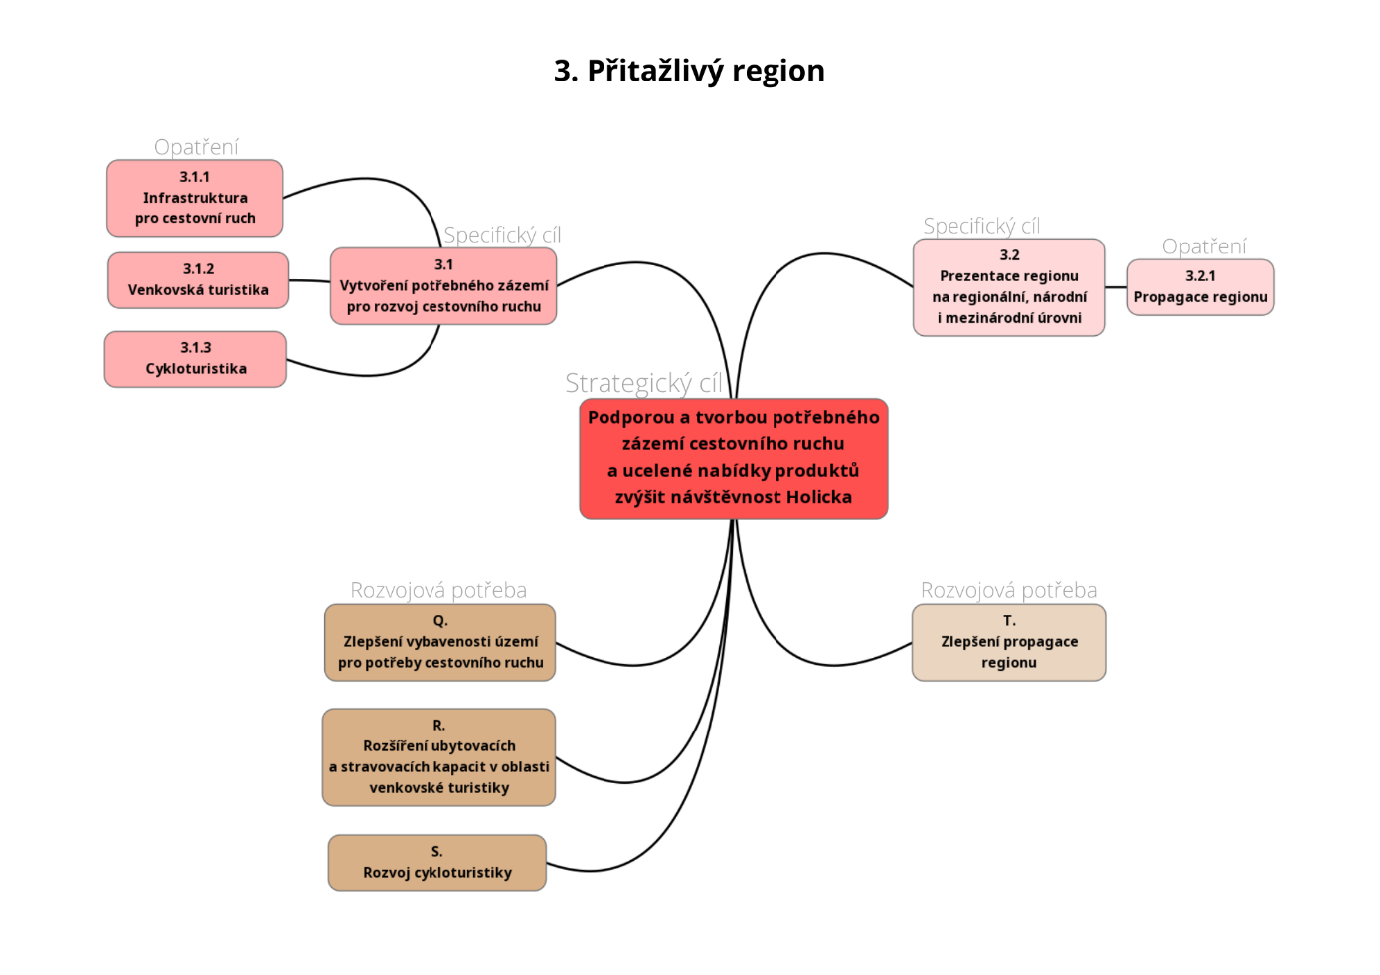

Tento strategický cíl je zaměřen na vytvoření turisticky atraktivního území s nabídkou krátkodobé i dlouhodobé rekreace a aktivního vyžití s dostatkem kapacit. Proto, aby se region stal přitažlivým, je zapotřebí se zaměřit na rozvoj poskytovaných služeb a na kvalitu těchto poskytovaných služeb. Vybudování kvalitních a rozmanitých ubytovacích a stravovacích zařízení, případné zlepšení stávajících zařízení. Další rozšiřování a úprava stávajících cyklostezek a budování cyklostezek nových. Udržování a zatraktivnění turistických zajímavostí pro všechny věkové kategorie návštěvníků. Vytvoření nové komerční značky regionu, pod kterou by se do budoucna profiloval nový image Holicka.

Specifický cíl: 3.1 Vytvoření potřebného zázemí pro rozvoj cestovního ruchu
Tento specifický cíl obsahuje vybudování infrastruktury pro cestovní ruch. Zaměřen je jak na turisticky hodnotné objekty, tak na objekty sloužící pro ubytovací a stravovací účely, půjčovny a servisy. V neposlední řadě řeší i dopravní infrastrukturu - realizace či oprava cyklostezek, cyklotras, hippostezek, pěších cest, parkovacích ploch apod. včetně jejich doprovodného vybavení (dopravní značení a jiné ukazatele). Důraz bude kladen zejména na cyklostezky, jelikož region je zatížen hustou dopravou na hlavních komunikačních tazích (zvláště silnice I/35). Podél nich se proto plánuje vybudování sítě cyklostezek, které by jednak přinesly rozvoj cykloturistiky a také zvýšily potenciál pro cestovní ruch.

Opatření: 3.1.1 Infrastruktura pro cestovní ruch
Rozvojová potřeba: Q. Zlepšení vybavenosti území pro potřeby cestovního ruchu
Aby se rozvíjel turismus v regionu je zapotřebí se zaměřit především na využití jeho potenciálu, ať již vybudováním potřebné infrastruktury (pěší stezky, naučné stezky, hippostezky, rozhledny, sportoviště, půjčovny sportovních potřeb, apod.), tak i podporou turisticky a historicky významných objektů (muzea, galerie, apod.). Nelze opomenout ani jejich propagaci.
Příklady podporovaných aktivit:
- Podpora oprav historicky a turisticky zajímavých objektů.
- Šetrné nasvícení významných objektů.
- Obnova technických památek s možností zřízení muzejních expozic (mlýny, historické manufaktury či továrny, hospodářské stavby – statky apod.).
- Záchrana movitých památek – strojní a dílenské vybavení, dopravní prostředky, historické řemeslnické dílny, zemědělské stroje a nářadí, vybavení historických domácností, uměleckých předmětů, hudební nástroje, kostelní zvony, obrazy, knihy, sochy apod.
- Budování nových turisticky zajímavých cílů (muzea, galerie, apod.).
- Propagace významných objektů formou dopravního značení.
- Komplexní propagace turistických a historických objektů.
- Podpora akcí zapojujících veřejnost do obnovy, ochrany a péče o přírodní, kulturní a historické dědictví regionu.
- Mapování místních tradic a slovesných hodnot včetně jejich využití a aplikace do života.
- Podpora studijní a výzkumné práce a další aktivity mapujících historický, kulturní a přírodní vývoj regionu (např. paměť obyvatel, vývoj krajiny, historické rešerše apod.), kompletace, archivace a využití jejich výstupů.
- Budování pěších stezek, hippostezek a tematických naučných stezek (směrové tabule, značky, odpočinková místa) s napojením na stávající cykloturistickou síť a stávající zajímavosti turistického ruchu.
- Budování nových turistických atraktivit (vyhlídky, rozhledny, lávky, inovativní produkty apod.).
- Obnova a budování přírodních koupališť, pláží a požárních nádrží s možností rekreačního využití.
- Rekonstrukce, modernizace, přestavba, případně nová výstavba objektů pro zřízení půjčoven sportovních potřeb (např. půjčovny kol apod.).
- Rekonstrukce, modernizace, přestavba, případně nová výstavba ploch a objektů pro sportovní vyžití v rekreačních areálech jak vnitřních, tak venkovních – např. hřiště, koupaliště, jízdárna apod.
- Investice do sportovních potřeb pro půjčovny a zařízení pro sportovní vyžití.
- Komplexní propagace infrastruktury cestovního ruchu.
- Zpracování projektové dokumentace a studií pro výše uvedené aktivity včetně marketingových studií, podnikatelských plánů apod.
Indikátor plnění:
Kód indikátoru | Název indikátoru | Měrná jednotka | Výchozí hodnota | Cílová hodnota
vlastní | Počet zrealizovaných projektů v rámci opatření | počet | 0 | 10

Opatření: 3.1.2 Venkovská turistika
Rozvojová potřeba: R. Rozšíření ubytovacích a stravovacích kapacit v oblasti venkovské turistiky
Základním předpokladem pro zvýšení potenciálu cestovního ruchu v regionu je zkvalitnění a rozšíření poskytovaných služeb, a to především v oblasti venkovské turistiky (agroturistiky, ekoturistiky, zážitkové turistiky, cykloturistiky, apod.) jako nástroje pro udržení a rozptýlení návštěvníků v regionu. Proto je toto opatření zaměřeno především na výstavby, rekonstrukce, modernizace a vybavení ubytovacích a stravovacích zařízení v regionu, včetně rekreačních areálů, tak aby vyhovovaly současným požadavkům turistů. Nelze opomenout ani jejich propagaci.
Příklady podporovaných aktivit:
- Podpora vzniku zařízení zaměřených na venkovskou turistiku v regionu.
- Rekonstrukce, modernizace a případně nová výstavba malokapacitního ubytovacího (včetně tábořišť a kempů) nebo stravovacího zařízení v přímé návaznosti na ubytovací kapacitu.
- Přestavba budov na malokapacitní ubytovací nebo stravovací zařízení.
- Výstavba příjezdových cest, odstavných stání a úprava povrchů pro malokapacitní ubytovací zařízení (parkovací místa), případně pro zřízení malého kempu
- Vybavení malokapacitního ubytovacího a stravovacího zařízení.
- Rozšíření a obnova rekreačních areálů v regionu.
- Podpora a propagace certifikace ubytovacích služeb všech kategorií a podpora úprav souvisejících se zajištěním potřebné úrovně.
- Využití místních atraktivit pro venkovskou turistiku a budování doprovodné infrastruktury.
- Podpora agroturistiky a provázanosti ubytování se zemědělským podnikáním, zejména otevření hospodářství návštěvníkům.
- Podpora vytváření podmínek pro prodej ze dvora.
- Komplexní propagace zařízení pro venkovskou turistiku.
- Spolupráce s destinačními společnostmi a jinými partnery v cestovním ruchu.
- Zpracování projektové dokumentace a studií pro výše uvedené aktivity včetně marketingových studií, podnikatelských plánů apod.
Indikátor plnění:
Kód indikátoru | Název indikátoru | Měrná jednotka | Výchozí hodnota | Cílová hodnota
vlastní | Počet zrealizovaných projektů v rámci opatření | počet | 0 | 5

Opatření: 3.1.3 Cykloturistika
Rozvojová potřeba: S. Rozvoj cykloturistiky
Holicko je pro svůj rovinatý terén přímo ideální pro nenáročnou cykloturistiku, ale bohužel je zatíženo hustou dopravou. Proto je toto opatření zaměřeno na budování sítě cyklotras a cyklostezek, včetně jejich propagace.
Příklady podporovaných aktivit:
- Vytvoření sítě značených cyklotras v regionu (směrové tabule, značky, odpočinková místa) a jejich napojení na regionální a dálkové cyklotrasy – koordinace aktivit se sousedními regiony.
- Podpora mapování nových tras vhodných pro cykloturistiku.
- Budování cyklostezek a jejich propojení s regionálním centrem a značenými cyklotrasami.
- Rekonstrukce, údržba a zpevňování polních a lesních cest jako podmínky pro rozvoj cykloturistiky.
- Pravidelná kontrola cyklotras a jejich udržování.
- Budování zázemí pro cykloturistiku, její bezpečnost a usměrňování.
- Komplexní propagace vhodných podmínek a veškerého zázemí pro cykloturistiku.
- Podpora dokumentací, studií a výkupu pro cyklostezky regionálního významu, sloužící cykloturistice.
Indikátor plnění:
Kód indikátoru | Název indikátoru | Měrná jednotka | Výchozí hodnota | Cílová hodnota
vlastní | Počet zrealizovaných projektů v rámci opatření | počet | 0 | 5

Specifický cíl: 3.2 Prezentace regionu na regionální, národní i mezinárodní úrovni
Tento specifický cíl pomůže vybudovat fungující informační centrum ve větších prostorách v centru města Holic, jež bude schopné zajišťovat presentaci a propagaci regionu, informovat o jednotlivých turistických atraktivitách a kulturních akcích v regionu. Dále bude vytvořen jednotný image regionu - propagace bude prováděna v jednotném grafickém designu. Nutností je také vytvářet společné turistické balíčky a programy, za pomoci kterých budou přiváděni návštěvníci do regionu.

Opatření: 3.2.1 Propagace regionu
Rozvojová potřeba: T. Zlepšení propagace regionu
Do tohoto opatření je zahrnuto vybudování a oprava informačních a návštěvnických center včetně příslušného vybavení. Měla by se také prohlubovat spolupráce aktérů působících v cestovním ruchu v rámci destinační společnosti Pardubicko - Perníkové srdce Čech, z.s. Důležitými opatřeními je publikační a propagační činnost regionu. Plánuje se tvorba jednotné značky a prezentace regionu. Spolu s tímto je vhodné využít propagace místních produktů řemeslné i zemědělské výroby. Podpořena bude i tvorba koncepcí a plánů v oblasti cestovního ruchu.
Příklady podporovaných aktivit:
- Podpora aktivit a spolupráce v rámci destinační společnosti Pardubicko - Perníkové srdce Čech, z.s.
- Podpora vzniku balíčků turistického ruchu a integrované nabídky služeb cestovního ruchu.
- Publikační a propagační činnost včetně tvorby značek a prezentací regionu na regionálních, národních i mezinárodních akcích (veletrhy, výstavy, semináře).
- Tvorba koncepcí a posilování regionálních značek původu a kvality.
- Tvorba a propagace turistických produktů a integrované nabídky služeb cestovního ruchu.
- Vytváření komunikačních a marketingových strategií a koncepcí.
- Podpora lokálních informačních systémů.
- Propagace a prodej místních tradičních výrobků a řemesel a krajových specialit.
- Propagace kulturních, společenských a kulturních akcí regionálního charakteru.
- Vybudování, rekonstrukce a vybavení informačních a návštěvnických center.
- Spolupráce a prezentace informačních center na regionální, národní a mezinárodní úrovni.
- Spolupráce subjektů aktivních v cestovním ruchu - majitelé ubytovacích a stravovacích zařízení s provozovateli sportovních, kulturních zařízení, památek a dalších atraktivit a s informačním centrem.
- Podpora vzdělávání zaměstnanců informačních center.
- Projektové dokumentace a studie ke zřízení, rekonstrukci či činnosti návštěvnických center.
Indikátor plnění:
Kód indikátoru | Název indikátoru | Měrná jednotka | Výchozí hodnota | Cílová hodnota
vlastní | Počet zrealizovaných projektů v rámci opatření | počet | 0 | 10

PŘÍVĚTIVÝ REGION
STRATEGICKÝ CÍL 4. PŘÍVĚTIVÝ REGION - Péčí o venkovskou krajinu a rozvojem šetrného hospodaření s přírodními zdroji vytvořit příjemnou a udržovanou krajinu regionu a zlepšit vztah obyvatel k životnímu prostředí na Holicku

Tento Strategický cíl je zaměřen na udržení kvality životního prostředí, zachovat zdejší krajině její pestrost a rozmanitost rostlinných a živočišných druhů díky včasnému poznání člověka, že přírodu je nutno především chránit.
Cílem je upravená krajina s absencí neudržovaných a zanedbaných ploch v komunálním i agrárním prostoru, přívětivá pro místní obyvatele i turisty. Smyslem tohoto cíle je ale i to, aby člověk byl přívětivý ke krajině, proto je zde řešeno zlepšování vodního režimu v krajině, zkvalitnění hospodaření s odpadovými surovinami, šetrné využívání místních zdrojů a rozvoj ve využití obnovitelných zdrojů energie.

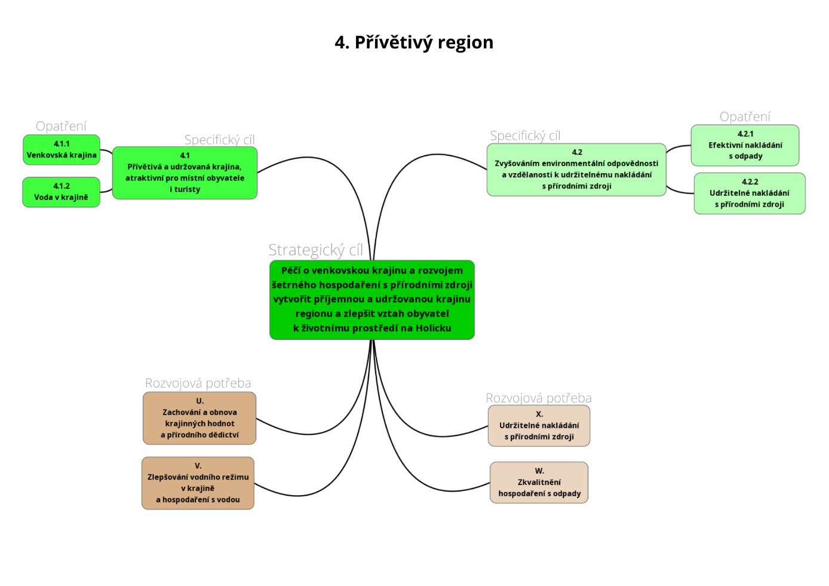

Specifický cíl: 4.1 Přívětivá a udržovaná krajina, atraktivní pro místní obyvatele i turisty
Záměrem specifického cíle je vytvoření podmínek pro trvalé zachování a zlepšování biologické i estetické kvality krajiny, rozvoj udržitelného využívaní krajiny a její údržby. Ochrana přírodně hodnotných území a lokalit. Tvorba kulturní krajiny plnící svoje ekologické funkce. Zlepšení vzhledu krajiny a zvýšení její ekologické stability a přitažlivosti. Koncepční plánování a spolupráce.
Specifický cíl zahrnuje i zlepšení vodního režimu a stavu krajiny, zlepšení kultury nakládaní s krajinným prostorem a dlouhodobé plánování užitných a ekologických změn v krajině.

Opatření: 4.1.1 Venkovská krajina
Rozvojová potřeba: U. Zachování a obnova krajinných hodnot a přírodního dědictví
Do tohoto opatření náleží zachování a obnova krajinných prvků a přírodního dědictví. Jedná se o zachování či znovu vytvoření původních krajinných prvků (tzv. prvků územního systému ekologické stability), které by přispěly ke zvýšení její stability a které by přinesly zvýšení biodiverzity v krajině. Podporovanými aktivitami jsou znovu zalesnění krajiny (zejména původními druhy dřevin), znovu vytvoření mezí a remízků fungujících jako biokoridory pro zvýšení biologické rozmanitosti apod. Realizovány by měly být ekodukty a jiná opatření, která pomohou v migraci zvěře a zabrání jejímu střetu s vozidly především na hlavních tazích.
Dále sem spadá obnova a rekonstrukce kulturních (lidských) složek krajiny. Předpokládá se znovu vytvoření a opravy stávajících drobných staveb v krajině, jakými jsou křížky, kapličky, zídky, studánky, vyhlídky, lavičky aj. Dále lze uvažovat o rekonstrukci, údržbě a zpevňování polních a lesních cest, obnově historických cest spolu s náležejícím vybavením (mosty, lávky) a dalších zařízení zpřístupňujících krajinu. Vedlejším efektem těchto opatření bude i zvýšení rekreačního potenciálu území.
Do opatření patří ekologicky šetrná zemědělská a lesnická činnost, která by vedla ke zvýšení biodiverzity v krajině. Podpořeny budou tradiční metody a formy využívání a péče o krajinu (např. ekologické kosení, spásání travních ploch ovcemi, přírodní hnojení, apod.).
Příklady podporovaných aktivit:
- Podpora ochrany biodiverzity.
- Obnova a budování prvků územního systému ekologické stability.
- Obnova a vznik nových krajinotvorných prvků (zalesnění, remízy, aleje, meze, parkové úpravy v návaznosti na sídelní útvary, travní porosty apod.) včetně opatření proti vodní a větrné erozi (větrolamy, průlehy, příkopy, záchytné nádrže, terasy, organizační protierozní opatření).
- Podpora výsadby původních dřevin.
- Úprava přirozené druhové skladby a struktury lesních porostů za účelem posílení jejich stability.
- Podpora výsadby melioračních a zpevňujících dřevin.
- Obnova a vznik nových vodních prvků v krajině (např. tůně, malé vodní nádrže, poldry, apod.).
- Obnova přirozeného stavu vodních toků včetně niv (revitalizace a renaturace), likvidace zbytných meliorací s vědomím toho, že krajině je třeba vrátit prostor k akumulaci vody.
- Rekonstrukce, údržba a zpevňování polních a lesních cest.
- Obnova historických stezek a cest, podpora jejich výkupu do vlastnictví obce a zapsání na seznamy veřejně přístupných stezek a komunikací do výkresových částí územních plánů.
- Podpora zajištění odpovídající formy vlastnictví (výkupy, pronájmy) přírodně cenných lokalit a jejich údržba s ohledem na zachování jejich hodnoty. Výkup pozemků cenných z krajinotvorného hlediska za účelem jejich zachování a údržby.
- Obnova, budování a ochrana drobných staveb v krajině (křížky, kapličky, zídky, studánky, lavičky, odpočívadla apod.) ve vazbě na historický, kulturní a přírodní vývoj regionu. Budování mostků a lávek, vyhlídek a dalších drobných zařízení zpřístupňující krajinu.
- Činnosti směřované ve prospěch adaptace na změnu klimatu v oblasti životního prostředí.
- Ekologicky šetrné zemědělské aktivity směřující k různorodému využívání krajiny a zvýšení její diverzity.
- Zajištění údržby krajiny i v místech s malým potenciálem pro hospodaření.
- Rozvoj ekolog. šetrných způsobů hospodaření využitelných pro péči o významné prvky krajiny.
- Podpora tradičních přístupů k péči o venk. krajinu včetně aktivit směřujících k prostupnosti krajiny.
- Agrolesnické systémy – zásadní řešení v návratu dřevin do krajiny a zachování produkce zemědělských plodin.
- Investice do techniky a technologií pro obhospodařování krajiny.
- Krajinné plánování a koncepční spolupráce subjektů, zachování kvalit neurbaniz. částí krajiny.
- Mapování přírodního dědictví regionu.
- Monitoring stavu životního prostředí.
- Zpracování výzkumných a rozvojových dokumentů a studií a poradenství v této oblasti.
Indikátor plnění:
Kód indikátoru | Název indikátoru | Měrná jednotka | Výchozí hodnota | Cílová hodnota
vlastní | Počet zrealizovaných projektů v rámci opatření | počet | 0 | 20

Opatření: 4.1.2 Voda v krajině
Rozvojová potřeba: V. Zlepšování vodního režimu v krajině a hospodaření s vodou
Do tohoto opatření spadají aktivity k mitigaci (opatření pro zmírnění) či adaptaci na klimatickou změnu. Jedná se zejména o navýšení retenčních a akumulačních schopností krajiny, která budou blízká přírodě či nebudou narušovat funkčnost krajiny (obnova mokřadů a tůní, obnova a revitalizace rybníků a vodních ploch, uvedení koryt řek a potoků do přírodě blízkého stavu apod.), a která budou mít i protipovodňový účinek, resp. budou sloužit i jako preventivní prvek proti suchu. Náleží sem i protierozní opatření jako obnova mezí či likvidace erozních rýh.
Příklady podporovaných aktivit:
- Zvyšování retenční schopnosti krajiny.
- Údržba, zkapacitnění, revitalizace a renaturace vodních toků včetně niv (zlepšení přirozených rozlivů).
- Obnova a údržba rybníků.
- Tvorba a obnova malých vodních těles (MVN, mokřady, tůně, slepá ramena toků) s důrazem na zpomalení odtoku vody a její akumulaci.
- Výstavba, zkapacitnění a opravy vsakovacích a retenčních zařízení v intravilánu i krajině (např. plošný vsak, průleh, průleh s rýhou, suché retenční nádrže, retenční nádrže se zásobním prostorem, podzemní retenční nádrže, umělé mokřady, apod. )
- Odstranění či eliminace negativních funkcí odvodňovacích zařízení v krajině.
- Technická protipovodňová opatření – pouze k ochraně intravilánů a důležité infrastruktury.
- Citlivá údržba porostů na březích řek a rybníků s ohledem na posílení rekreační a estetické funkce.
- Opatření proti eutrofizaci vod - opatření proti odnosu půdy (hnojiv a pesticidů) do vodních toků.
- Realizace protierozních remízků a dalších krajinotvorných opatření zabraňující erozi.
- Protierozní opatření (obnova mezí, výsadba protierozních rostlin, likvidace erozních rýh a strží aj.)
- Spolupráce se zemědělskými subjekty při plánování a provádění protipovodňových opatření.
- Zlepšování stavu zemědělské půdy – protierozní opatření, zvyšování podílu organické hmoty (např. zelené hnojení, využití výdrolu, využití kompostu apod.).
- Zlepšování stavu lesní půdy (např. zlepšení druhové skladby lesa).
- Osvěta v oblasti hospodaření s vodou v krajině.
- Zpracování výzkumných a rozvojových dokumentů a studií a poradenství v této oblasti.
Indikátor plnění:
Kód indikátoru | Název indikátoru | Měrná jednotka | Výchozí hodnota | Cílová hodnota
vlastní | Počet zrealizovaných projektů v rámci opatření | počet | 0 | 10

Specifický cíl: 4.2 Zvyšováním environmentální odpovědnosti a vzdělanosti k udržitelnému nakládání s přírodními zdroji
Smyslem tohoto specifického cíle je uplatnění dlouhodobých pohledů na bohatství regionu, zlepšení energetické bilance a snížení závislosti na spotřebě energií, zlepšení hospodaření s odpady a vztahu obyvatel k prostředí. Obnova a rozvíjení environmentální vzdělanosti obyvatel na Holicku.

Opatření: 4.2.1 Efektivní nakládání s odpady
Rozvojová potřeba: W. Zkvalitnění hospodaření s odpady
V rámci tohoto opatření bude podpořeno zkvalitnění vybavení sběrných dvorů a vybudování nových sběrných dvorů (míst) v obcích, kde v současnosti žádný sběrný dvůr není. Další rozšíření třídění a recyklace odpadů, využívání kompostování, energetické využívání biomasy a dalšího využívání odpadů. Cílem je zamezit dalšímu rozšiřování a vzniku nových černých skládek v regionu. Motivace obcí, NNO i privátního sektoru k revitalizaci zasažených pozemků.
Příklady podporovaných aktivit:
- Budování, rozšiřování a modernizace sběrných dvorů, uložišť inertního materiálu a obecních kompostáren.
- Zkvalitnit a rozšířit stávající vybavení sběrných dvorů.
- Podpora aktivit směřující ke kvalitnímu a účinnému třídění odpadů (rozšiřování počtu sběrných míst, sběrné dvory, pytlový sběr, motivační systém sběru recyklovatelných odpadů, apod.), odstraňování nebezpečných odpadů a likvidaci nepovolených skládek.
- Budování zařízení pro sběr, třídění a využití odpadů.
- Vytvoření zařízení pro energetické zpracování odpadu.
- Využití bioodpadu ke kompostování v místě vzniku – podpora domácího a komunitního kompostování.
- Spolupráce se zemědělci v oblasti kompostování a využití kompostu.
- Vznik zařízení na likvidaci a využívání bioodpadu.
- Podpora společných řešení problematiky nakládání s odpady – společný svoz, provoz sběrných dvorů, apod.
- Opatření na předcházení vzniku odpadu (např. SWAP aktivity, re-use centra, bezobalové obchody, knihobudky, apod.).
- Likvidace a revitalizace černých skládek.
- Likvidace a revitalizace ekologických zátěží.
- Ekologické zaskládkování černě uloženého odpadu.
- Sanace a výsadba na zasažených plochách.
- Preventivní opatření.
- Zpracování projektové dokumentace a studií k výše uvedeným aktivitám.
Indikátor plnění:
Kód indikátoru | Název indikátoru | Měrná jednotka | Výchozí hodnota | Cílová hodnota
vlastní | Počet zrealizovaných projektů v rámci opatření | počet | 0 | 20

Opatření: 4.2.2 Udržitelné nakládání s přírodními zdroji
Rozvojová potřeba: X. Udržitelné nakládání s přírodními zdroji
Toto opatření zahrnuje snížení energetické náročnosti budov (zateplení budov, výměna oken, regulace topných systémů) včetně provedení energetických auditů. Podporovány budou i projekty ekologických forem vytápění nebo alternativních energetických zdrojů, tj. malé vodní elektrárny, solární elektrárny a využívání biomasy včetně realizace uložišť takto vyrobené energie, a to nejlépe ve spojení s komunitní energetikou. Nelze opomenout podporu elektromobility. Žádoucí je i využívání dešťové a šedé vody v domácnostech a tím úspora pitné vody.
Dále bude podporována osvětová činnost pomocí přednášek, školení, seminářů, informačních dokumentů a materiálů v oblasti ochrany přírody, klimatických změn a alternativních zdrojů energie. Dále je tento cíl určen na vzdělávací projekty škol v oblasti ekologie, environmentální výchovy včetně vytvoření středisek environmentální výchovy a vybavení. Rovněž se počítá s dobrovolnickými aktivitami, jakými jsou výsadba stromů, likvidace nepovolených skládek, revitalizace vodních toků apod.
Příklady podporovaných aktivit:
- Stavební a technické úpravy vedoucí k úspoře energie - zateplení budov, výměna oken, regulace topných systémů, apod.
- Podpora alternativních zdrojů energie (např. fotovoltaika, malé vodní elektrárny, větrné elektrárny, apod.) včetně podpory realizace uložišť takto vyrobené energie.
- Energetické využití odpadní biomasy a dřeva – obecní kotelny, kogenerační jednotky apod.
- Komunitní energetika - podpora spolupráce obcí a podnikatelů.
- Elekromobilita.
- Výstavba dobíjecích stanic pro elektromobily.
- Zavádění moderních ekologických systémů vytápění (např. tepelná čerpadla, podlahové vytápění, moderní kotle s vyšší účinností apod.)
- Pěstování a zpracování energetických plodin včetně pořizování strojního vybavení.
- Zpracování energetických auditů a projektů na nízkoenergetické úpravy veřejných budov.
- Podpora domovních čistíren odpadních vod, podpora kořenových čistíren.
- Podpora využití dešťové a šedé vody – podzemní akumulační nádrže + systémy na využití (např. závlaha, splachování WC, apod.)
- Technologie k úspoře pitné vody
- Zpracování projektové dokumentace a studií k výše uvedeným aktivitám.
- Organizace přednášek, seminářů, školení.
- Tištěné materiály o ochraně přírody (zpravodaje, knížka, leták apod.).
- Podpora vzniku středisek environmentální výchovy – rekonstrukce, vybavení.
- Ekologické aktivity škol včetně vybudování, oprav, nákupu nebo pronájmu potřebného vybavení.
- Údržba a budování naučných stezek.
- Aktivity veřejnosti a institucí včetně dobrovolnických aktivit se zaměřením na životní prostřední (údržba krajiny, výsadba stromů, likvidace nepovolených skládek, revitalizace vodních toků apod.).
- Monitoring vlivu dalších oblastí rozvoje (např. cestovního ruchu) na životní prostředí a hledání možností řešení vzájemných konfliktů.
Indikátor plnění:
Kód indikátoru | Název indikátoru | Měrná jednotka | Výchozí hodnota | Cílová hodnota
vlastní | Počet zrealizovaných projektů v rámci opatření | počet | 0 | 20

PŘÁTELSKÝ REGION
STRATEGICKÝ CÍL 5. PŘÁTELSKÝ REGION - Budováním a posilováním partnerských vztahů, a to jak v regionu tak i mimo něj, vytvořit podmínky pro využití úplného potenciálu Holicka

Spolupráce je hlavním principem, která posouvá MAS Holicko v jejím rozvoji. Partnerství je třeba neustále podporovat a udržovat. Přátelství - partnerství - spolupráce - společné řešení podobných problémů a výměna zkušeností jsou aktivními subjekty v MAS Holicko velmi oceňovány.

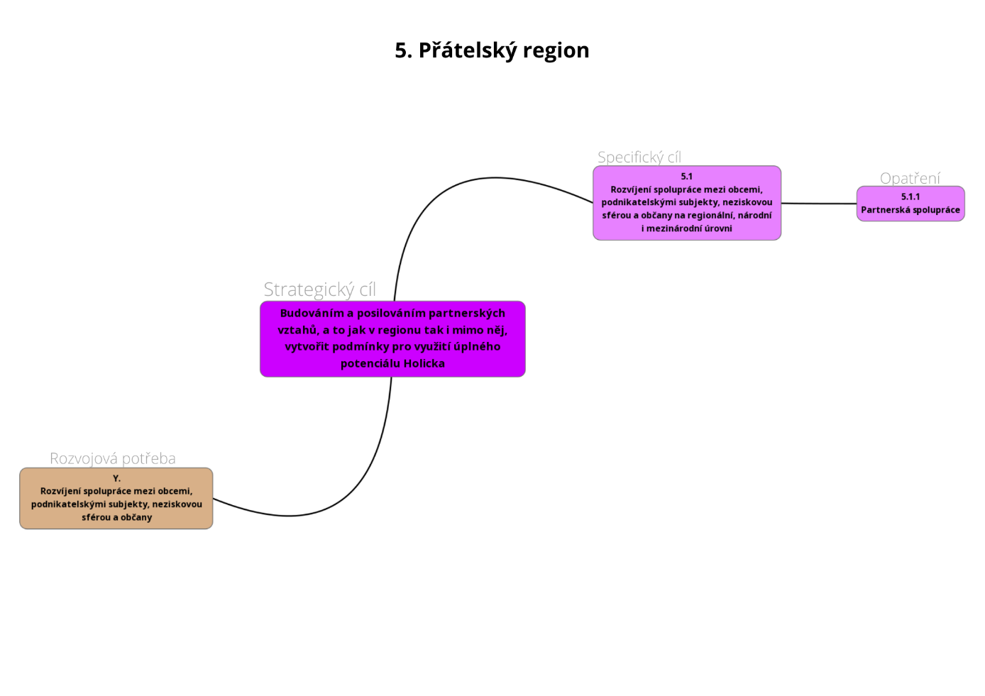

Specifický cíl: 5.1 Rozvíjení spolupráce mezi obcemi, podnikatelskými subjekty, neziskovou sférou a občany na regionální, národní i mezinárodní úrovni
Klíčovým tématem tohoto specifického cíle je předávání zkušeností a aktivní spolupráce na regionální, národní, i mezinárodní úrovni a předávání modelových zkušeností.
Jedná se o spolupráci v rámci MAS Holicko - spolupráci mezi podnikatelským, neziskovým a veřejným sektorem, rozvoj projektů partnerství, vyšší míru zapojení veřejnosti do strategických procesů a zvýšení znalostí veřejnosti o jejich obsahu a tvorbě. Důležité je i zapojení aktivních osobností do rozvoje a komunikace v regionu a celkově vyšší využití lidského potenciálu.
Dále se jedná i o spolupráci s dalšími MAS v úzce definovaných tematických oblastech, jako je rozvoj cestovního ruchu, rozvoj zaměstnanosti či podpora řemesel a místních výrobků, nebo o navázání kontaktů s dalšími organizacemi mimo region (krajská, národní i mezinárodní úroveň).

Opatření: 5.1.1 Partnerská spolupráce
Rozvojová potřeba: Y. Rozvíjení spolupráce mezi obcemi, podnikatelskými subjekty, neziskovou sférou a občany
Toto opatření je zaměřeno na vytvoření efektivního systému komunikace mezi partnery v rámci MAS Holicko, ale i mimo území MAS. Bude podporovat komunikaci a partnerství mezi obcemi, podnikateli, nestátními neziskovými organizacemi a občany z území MAS. Jeho záměrem je zapojení veřejnosti do realizace rozvojové strategie. Dále bude usilovat o zajištění kooperace venkovských subjektů v rámci MAS. Jeho záměrem bude i získávání finančních zdrojů, prezentace činnosti a administrativní zajištění fungování MAS.
Nadto snahou bude docílit spolupráce na regionální, národní i mezinárodní úrovni včetně výměny zkušeností a informací, které by mohly napomoci dalšímu rozvoji MAS. Jedná se např. o spolupráci s dalšími MAS v úzce definovaných tematických oblastech, jako je rozvoj cestovního ruchu, rozvoj zaměstnanosti či podpora řemesel a místních výrobků, nebo o navázání kontaktů s dalšími organizacemi.
Příklady podporovaných aktivit:
- Rozvoj místního partnerství.
- Vytváření komunikačního prostoru pro partnery MAS.
- Vytvoření efektivního systému komunikace mezisektorového partnerství (veřejný, soukromý a neziskový sektor).
- Organizace osobních setkání uvnitř i vně různých sektorů (komunitní plánování – kulaté stoly).
- Podpora propojení a spolupráce uvnitř i vně různých sektorů (např. podnikatel - NNO, NNO - NNO, obec - podnikatel, podnikatel - podnikatel, apod.).
- Spolupráce vědy a výzkumu s podnikáním, zemědělstvím, lesnictvím a potravinářstvím.
- Podpora mezigeneračních aktivit.
- Vyhledávání a zapojování aktivních místních lídrů a místních autorit.
- Zapojování veřejnosti do realizace rozvojové strategie.
- Podpora aktivit zapojení veřejnosti do rozhodovacích procesů.
- Příprava a iniciace regionálních projektů k realizaci rozvojové strategie území.
- Realizace projektů spolupráce a zrcadlových projektů.
- Poradenství v projektové přípravě, vyhledávání finančních zdrojů a fundraisingu.
- Nabízení možností vzdělávání partnerů MAS.
- Vyhledávání partnerů pro region a projekty.
- Získávání zkušeností a informací na regionální, národní i mezinárodní úrovni.
- Spolupráce v rámci sítí MAS a dalších střešních organizací na všech úrovních.
- Přenos zkušeností s vytvářením místního partnerství, přípravou a realizací projektů.
- Tematická spolupráce s vybranými MAS:
- Zlepšení stavu veřejných budov a prostranství,
- Rozvoj komunitních služeb a vybavenosti obcí,
- Rozvoj školství, zájmového a celoživotního vzdělávání,
- Rozšíření nabídky sociálních služeb a zapojení sociálně a jinak znevýhodněných skupin občanů do života v obcích a v regionu,
- Rozšíření nabídky volnočasového vyžití,
- Rozvoj technické infrastruktury,
- Rozvoj dopravní infrastruktury,
- Zlepšení dopravní dostupnosti a obslužnosti,
- Zvýšení bezpečnosti silničního provozu a rozvoj cyklodopravy v obcích regionu,
- Zlepšení dohledu nad veřejným pořádkem,
- Zlepšení protipovodňové a požární prevence,
- Rozvoj podnikání, služeb a tradičních řemesel,
- Rozvoj zemědělského podnikání,
- Rozvoj lesního hospodaření,
- Podpora a propagace regionálních produktů a řemesel,
- Podpora zaměstnanosti a rozvoj vzdělanosti v souladu s potřebami regionu,
- Zlepšení vybavenosti území pro potřeby cestovního ruchu,
- Rozšíření ubytovacích a stravovacích kapacit v oblasti venkovské turistiky,
- Rozvoj cykloturistiky,
- Zlepšení propagace regionu,
- Zachování a obnova krajinných hodnot a přírodního dědictví,
- Zlepšování vodního režimu v krajině a hospodaření s vodou,
- Zkvalitnění hospodaření s odpady,
- Udržitelné nakládání s přírodními zdroji a environmentální vzdělanosti.
- Navazování kontaktů a výměna zkušeností s dalšími organizacemi.
- Získávání expertů a šíření informací.
- Podpora přenosu a rozvoje příkladů dobré praxe.
Indikátor plnění:
Kód indikátoru | Název indikátoru | Měrná jednotka | Výchozí hodnota | Cílová hodnota
vlastní | Počet vytvořených partnerství v rámci regionu MAS Holicko | počet | 0 | 2
vlastní | Počet vytvořených partnerství s aktéry mimo území MAS Holicko | počet | 0 | 3
vlastní | Počet zrealizovaných projektů v rámci opatření | počet | 0 | 20

